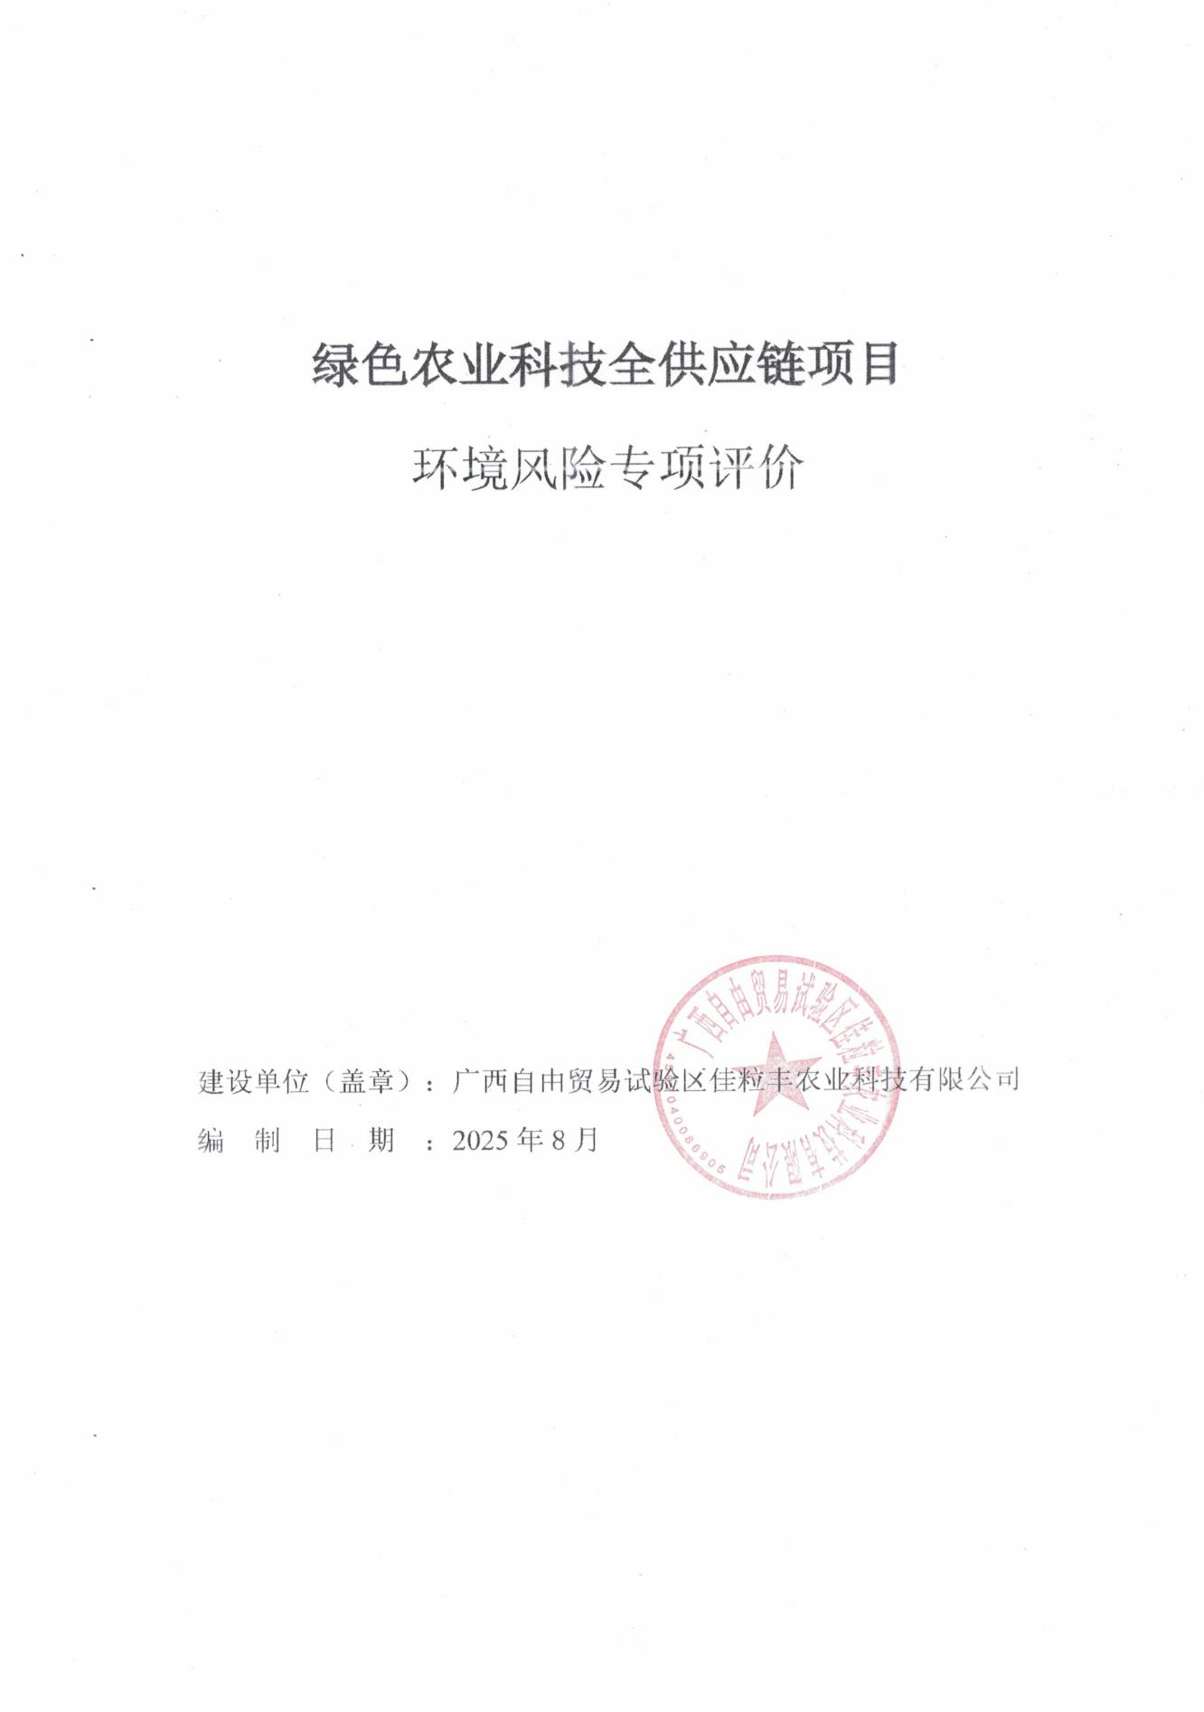

目 录
1总则 1
1.1评价目的 1
1.2编制依据 1
1.3评价等级及范围 2
1.4环境风险评价等级 11
1.5评价范围 11
2风险识别 11
2.1物质危险性识别 11
2.2生产系统危险性识别 12
2.3风险类型 13
3风险事故情形分析 14
3.1风险事故情形设定 14
3.2源项分析 15
4风险预测与评价 17
4.1大气环境影响分析 17
4.2火灾爆炸事故影响分析 21
4.3事故伴生/次生污染分析 22
4.4地表水环境风险分析 22
4.5地下水环境风险分析 23
4.6事故连锁效应分析 27
4.7废气事故工况排放影响分析 27
5环境风险管理 28
5.1环境风险防范措施 28
5.2事故应急对策 36
5.3应急预案 37
6环境风险评价结论 46
6.1项目危险因素 46
6.2环境敏感性及事故环境影响 46
6.3环境风险防范措施和应急预案 47
6.4环境风险评价结论与建议 47

附表：建设项目环境风险评价自查表

1总则

1.1评价目的
本环境风险评价专项的编制，旨在进一步分析说明绿色农业科技全供应链项目环境影响报告表中所不能详尽说明的环境风险影响，为生态环境行政主管部门的决策提供科学依据。

1.2编制依据
（1）《中华人民共和国环境保护法》（2015年1月1日施行）；
（2）《中华人民共和国环境影响评价法》（2018年12月29日修正并施行）；
（3）《中华人民共和国安全生产法》（2014年12月1日施行）；
（4）《危险化学品安全管理条例》（2013年12月7日施行）；
（5）《建设项目环境保护管理条例》（2017年10月1日修订并施行）；
（6）《危险化学品目录》（2022年版）；
（7）《国家危险废物名录》（2025年版）；
（8）《建设项目环境风险评价技术导则 总纲》（HJ2.1-2016）；
（9）《建设项目环境风险评价技术导则》（HJ169-2018）；
（10）《环境影响评价技术导则 地表水环境》（HJ2.3-2018）；
（11）《环境影响评价技术导则 大气环境》（HJ2.2-2018）；
（12）《危险废物鉴别标准 通则》（GB50857-2019）；
（13）《常用化学危险品贮存通则》（GB15603-1995）；
（14）《危险化学品重大危险源辨识》（GB18218-2018）；
（15）《危险废物鉴别技术规范》（HJT298-2019）；
（16）《建设项目危险废物环境影响评价指南》（公告 2017年 第43号） ；
（17）《关于进一步加强环境影响评价管理防范环境风险的通知》（环发﹝2012﹞77号）；
（18）《关于切实加强风险防范严格环境影响评价管理的通知》（环发﹝2012﹞98号）；
（19）《突发事件应急预案管理办法》（国办发〔2013〕101号）；
（20）《突发环境事件信息报告办法》（生态环境部令第17号）；
（21）《突发环境事件应急管理办法》（生态环境部令第34号）；
（22）《企业事业单位突发环境事件应急预案备案管理办法（试行）》（环发〔2015〕4号）；
（23）《企业突发环境事件隐患排查和治理工作指南（试行）》（生态环境部公告2016年74号）；
（24）《广西壮族自治区突发环境事件应急预案》（2019年修订稿）；
（25）《建筑设计防火规范》（GB50016-2014）；
（26）《消防给水及消火栓系统技术规范》（GB50974-2014）；

1.3评价等级及范围

1.3.1风险源调查
（1）危险物质数量和分布情况
根据项目工程分析，项目涉及的危险物质主要包括：硫酸铵、废机油。
对照《建设项目环境风险评价技术导则》（HJ169-2018）（以下简称“风险导则”）及《危险化学品目录（2022年版）》，属于危险物质的包括：硫酸铵、废机油。
危险物质数量以及分布情况见表1.3-1。
表1.3-1 危险物质分布情况表
序号 | 危险物质名称 | 分布区域 | 最大存放量（t）
1 | 硫酸铵 | 原料库、生产车间、成品库 | 10000.2
2 | 废机油 | 危废暂存间 | 0.5
注：根据建设单位经验和参考同类型项目，硫酸铵按每3天进一次原料计和每3天成品外运一次，原料量和成品硫酸铵颗粒均为50万t/a，则每天约1666.7t，则硫酸铵最大存量为10000.2t（生产车间中硫酸铵处于流动生产状态，因此在此不考虑其存放量）；废机油约半年委托有资质单位清运处理，产量为1t/a，因此最大存量为0.5t。
（2）生产工艺特点
根据《国家安全监管总局关于公布首批重点监管的危险化工工艺目录的通知》（安监总管三〔2009〕116号）中附件1以及《国家安全监管总局关于公布第二批重点监管危险化工工艺目录和调整首批重点监管危险化工工艺中部分典型工艺的通知》（国家安监总管三〔2013〕3号），本项目不涉及重点监管的危险化工工艺。
（3）危险物质安全技术说明书（MSDS）

表1.3-2 硫酸铵安全技术说明书
标识 | 中文名：硫酸铵；硫铵
标识 | 英文名：ammonium sulfate |  |  |  |  |  | UN 编号：
标识 | 分子式：H₈N₂O₄S |  | 分子量：132.13 |  |  |  | CAS号：7783-20-2
理化  性质 | 外观与性状 | 纯品为无色斜方晶体，工业品为白色至淡黄色结晶体。
理化  性质 | 熔点 (℃) | 230~280 |  |  | 相对密度(水=1) |  | 1.77
理化  性质 | 沸点 (℃) | / |  |  | 饱和蒸汽压（kPa） |  | /
理化  性质 | 溶解性 | 易溶于水
毒性及健康危害 | 侵入途径 | 吸入、食入、经皮吸收
毒性及健康危害 | 毒性 | LD_{50:}3000mg/kg
毒性及健康危害 | 健康危害 | 对皮肤黏膜有刺激性和腐蚀性。吸入后引起鼻炎、喉炎、气短和咳嗽等。眼、皮肤接触可引起强烈刺激、疼痛甚至灼伤。口服引起腹痛、恶心和呕吐。长期皮肤接触可引起变应性皮炎。
燃烧爆炸危险性 | 燃烧性 | 不易燃 |  | 燃烧分解物 |  | 氮氧化物、硫化物
燃烧爆炸危险性 | 闪点(℃) | / |  | 爆炸上限（v%）： |  | 28
燃烧爆炸危险性 | 自燃温度(℃) | / |  | 爆炸下限（v%）： |  | 15
燃烧爆炸危险性 | 危险特性 | 本品不易燃，具刺激性，受热分解产生有毒的烟气。
燃烧爆炸危险性 | 稳定性 | 稳定 |  | 聚合危害 |  | 不聚合
燃烧爆炸危险性 | 灭火方法 | 采用雾状水、泡沫、砂土灭火。
急救  措施 | 皮肤接触：脱去污染的衣着，用大量流动清水冲洗。  眼睛接触：提起眼睑，用流动清水或生理盐水冲洗。就医。  吸入：脱离现场至空气新鲜处。如呼吸困难，给输氧、就医。  食入：饮足量温水，催吐。就医。
泄漏  处置 | 隔离泄漏污染区，限制出入。建议应急处理人员戴防尘面具(全面式) ，穿防毒服。用洁净的铲子收集于干燥、洁净、有盖的容器中，转移至安全场所。若大量泄漏，收集回收或运至废物处理场所处置。
储运注意事项 | 起运时包装要完整，装载应稳妥。运输过程中要确保容器不泄漏、不倒塌、不坠落、不损坏。严禁与酸类、碱类、食用化学品等混装混运。运输途中应防暴晒、雨淋，防高温。车辆运输完毕应进行彻底清扫。

表1.3-3 废机油安全技术说明书
标识 | 中文名：润滑油；机油
标识 | 英文名：lubricating oil，Engine Oil |  |  |  |  | 危险品运输编号：UN1956 2.2
标识 | 分子式： |  | 分子量： |  |  |  |  | CAS号：8020-83-5
理化  性质 | 外观与性状 | 油状液体，淡黄色至褐色，无气味或略带气味。
理化  性质 | 熔点 (℃) | -14.99 |  | 相对密度(水=1) |  |  |  | 0.85
理化  性质 | 沸点 (℃) | / |  | 饱和蒸汽压（kPa） |  |  |  | /
理化  性质 | 溶解性 | 不溶于水
毒性及健康危害 | 侵入途径 | 吸入、食入、经皮吸收
毒性及健康危害 | 毒性 | LD_{50:}5000mg/kg
毒性及健康危害 | 健康危害 | 长时间接触可能会导致皮肤干燥、发炎或过敏。吸入矿物油蒸气后引起呼吸系统不适，气短、咳嗽、恶心、头晕等。口服引起腹痛、恶心和呕吐。
燃烧爆炸危险性 | 燃烧性 | 易燃 |  |  | 燃烧分解物 |  | 碳氢化合物、苯系物
燃烧爆炸危险性 | 闪点(℃) | 120 |  |  | 爆炸上限%（v%）： |  | 28
燃烧爆炸危险性 | 自燃温度(℃) | 350 |  |  | 爆炸下限%（v%）： |  | 15
燃烧爆炸危险性 | 危险特性 | 本品易燃，受热分解产生有毒的烟气。
燃烧爆炸危险性 | 稳定性 | 稳定 |  |  | 聚合危害 |  | 不聚合
燃烧爆炸危险性 | 灭火方法 | 采用泡沫、砂土、干粉、二氧化碳灭火。
急救  措施 | 皮肤接触：脱去污染的衣着，用肥皂水冲洗。  眼睛接触：提起眼睑，用流动清水或生理盐水冲洗。就医。  吸入：脱离现场至空气新鲜处。如呼吸困难，给输氧、就医。  食入：立即就医。
泄漏  处置 | 隔离泄漏污染区，限制出入。建议应急处理人员戴防毒面具，穿防护服、耐油手套。用砂土或惰性吸附剂覆盖吸收泄漏物，吸附后的砂土收集至专用容器，委托有资质单位处置。
储运注 意事项 | 起运时容器密闭完整，装载应稳妥。运输过程中要确保容器不泄漏、不倒塌、不坠落、不损坏。严禁与酸类、碱类、食用化学品、氧化剂等混装混运。运输途中应防暴晒、雨淋，防高温。车辆运输完毕应进行彻底清扫。

1.3.2评价等级
（1）危险物质数量与临界量比值（Q）
根据《建设项目风险评价技术导则》（HJ169-2018）附录B，本项目涉及的危险物质主要为硫酸铵和废机油，其储存量和储存方式如表1.3-4所示。
表1.3-4 项目危险物质储存情况
序号 | 危险物质名称 | 实际储存量（t） | 临界量（t） | 存储位置 | Q值
1 | 硫酸铵 | 10000.2 | 10 | 原料库、生产车间、成品库 | 1000.2
2 | 废机油 | 0.2 | 2500 | 危废暂存间 | 0.00008
合计 |  |  |  |  | 1000.20008
根据表1.3-4可知，项目危险物质数量与临界量比值Q为1000.20008。
（2）行业及生产工艺（M）
按照表1.3-5评估生产工艺情况，具有多套工艺单元的项目，对每套生产工艺分别评分并求和，将M值划分为（1）M＞20；（2）10＜M≤20；（3）M≤10；（4）M=5，分别以M（1）M（2）M3和M4表示。
表1.3-5 行业及生产工艺
行业 | 评估依据 | 分值
石化、化工、医药、轻工、化纤、有色冶炼等 | 涉及光气及光气化工艺、电解工艺（氯碱）、氯化工艺、硝化工艺、合成氨工艺、裂解（裂化）工艺、氟化工艺、加氢工艺、重氮化工艺、氧化工艺、过氧化工艺、胺基化工艺、磺化工艺、聚合工艺、烷基化工艺、新型煤化工工艺、电石生产工艺、偶氮化工艺 | 10/套
石化、化工、医药、轻工、化纤、有色冶炼等 | 无机酸制酸工艺、焦化工艺 | 5/套
石化、化工、医药、轻工、化纤、有色冶炼等 | 其他高温或高压，且涉及危险物质的工艺过程ª、危险物质贮存罐区 | 5/套（罐区）
管道、港口/码头等 | 涉及危险物质管道运输项目，港口/码头等 | 10
石油天然气 | 石油、天然气、页岩气开采（含净化），气库（不含加气站的气库），油库（不含加气站的油库）、油气管线^{b}（不含城镇燃气管线） | 10
其他 | 涉及危险物质使用、贮存的项目 | 5
a高温指工艺温度≥300℃，高压指压力容器的设计压力（P）≥10.0Mpa;
b长输管道运输项目应按站场、管线分段进行评价。

本项目的危险物质为硫酸铵和废机油。本项目烘干工序烘干温度小于300℃，故本项目烘干工序不属于高温或高压，且涉及危险物质的工艺过程、危险物质贮存罐区。本项目仅涉及危险物质的使用及贮存。
综上，本项目行业及生产工艺（M）值为5，以M4表示。
（3）危险物质及工艺系统危险性（P）分级
根据危险物质与临界量比值（Q）和行业及生产工艺（M），按照表1-3确定危险物质及工艺系统危险性等级（P），分别以P（1）P（2）P（3）P4表示。
表1.3-6 危险物质及工艺系统危险性等级判断
危险物质与临界量比值（Q） | 行业及生产工艺（M）
危险物质与临界量比值（Q） | M1 | M2 | M3 | M4
Q≥100 | P1 | P1 | P2 | P3
10≤Q＜100 | P1 | P2 | P3 | P4
1≤Q＜10 | P2 | P3 | P4 | P4

根据表1.3-6，项目Q=1000.20008，M值属于M4，项目危险物质及工艺系统危险性等级为P3。
（4）环境敏感目标调查
根据《建设项目环境风险评价技术导则》（HJ 169-2018）相关要求，通过对评价范围内环境中可能受影响的环境敏感目标进行调查。
本项目评价范围内大气环境、地表水环境、地下水环境可能受影响的环境敏感特征详见下表及图1-1。
表1.3-7 建设项目环境敏感特征表
大气 | 环境敏感特征
大气 | 风险源周边5km范围内
大气 | 序号 | 敏感目标名称 | 相对风险源位置
大气 | 序号 | 敏感目标名称 | 方位 | 距离（km） | 属性 | 人口数
大气 | 1 | 硫磺山村 | 东北 | 3.1 | 居民区 | 1250
大气 | 2 | 大坑村 | 东北 | 3.4 | 居民区 | 560
大气 | 3 | 鸡墩头村 | 北 | 3.9 | 居民区 | 1360
大气 | 4 | 过山路村 | 西北 | 3.9 | 居民区 | 350
大气 | 5 | 淡水湾村 | 西北 | 4.8 | 居民区 | 260
大气 | 6 | 钦州港开发区第七小学 | 东北 | 3.9 | 学校 | 116
大气 | 7 | 钦州港第五小学 | 东北 | 4.1 | 学校 | 2947
大气 | 8 | 东港区第一幼儿园 | 北 | 4.6 | 学校 | 120
大气 | 9 | 保税港区 | 周边 | / | 工业园区 | 6550
大气 | 10 | 鹿耳环江红树林 | 东北 | 4.2 | 自然保护区 | /
大气 | 11 | 麻兰岛旅游度假区 | 东 | 3.2 | 自然保护区 | /
大气 | 厂址周边500m范围内敏感点人口数小计 |  |  |  |  | 450
大气 | 厂址周边5km范围内敏感点人口数小计 |  |  |  |  | 13513
大气 | 大气环境敏感程度E值 |  |  |  |  | E2
地表水 | 受纳水体
地表水 | 序号 | 受纳水体名称 | 排放点水域环境功能 |  | 24h内流经范围/km
地表水 | 1 | 钦州港大榄坪污水深海排放区（A2排放区） | 第四类 |  | —
地表水 | 内陆水体排放点下游10km（近岸海域一个潮周期最大水平距离两倍）范围内敏感目标
地表水 | 序号 | 敏感目标名称 | 环境敏感特征 |  | 水质目标 | 与排放点距离/m
地表水 | 2 | 茅尾海红树林自治  区级自然保护区  七十二泾片区 | / |  | I类 | 7.5
地表水 | 地表水环境敏感程度E值 |  |  |  |  | E2

表1.3-7 建设项目环境敏感特征表
地下水 | 序号 | 环境敏感区名称 | 环境敏感特征 | 水质目标 | 包气带  防污性能 | 与下游厂界  距离/m
地下水 | 1 | 区域地下水 | / | Ⅲ类 | K=7.714×10⁻⁷cm/s  D2 | /
地下水 | 地下水环境敏感程度E值 |  |  |  |  | E3

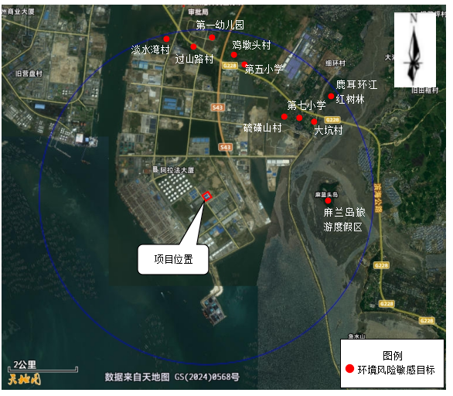
图1-1环境敏感目标位置图
（5）环境风险判定
①大气环境敏感程度分级
依据环境敏感目标环境敏感性及人口密度划分环境风险受体的敏感性，共分为三种类型，E1为环境高度敏感区，E2为环境中度敏感区，E3为环境低度敏感区，分级原则见表1.3-8。

1.3-8 大气环境敏感程度分级
分级 | 大气环境敏感性
E1 | 周边5km范围内居住区、医疗卫生、文化教育、科研、行政办公等机构人口总数大于5万人，或其他需要特殊保护区域；或周边500m范围内人口总数大于1000人；油气、化学品输送管线管段周边200m范围内，每千米管段人口数大于200人
E2 | 周边5km范围内居住区、医疗卫生、文化教育、科研、行政办公等机构人口总数大于1万人，小于5万人；或周边500m范围内人口总数大于500人，小于1000人；油气、化学品输送管线管段周边200m范围内，每千米管段人口数大于100人，小于200人
E3 | 周边5km范围内居住区、医疗卫生、文化教育、科研、行政办公等机构人口总数小于1万人；或周边500m范围内人口总数小于500人；油气、化学品输送管线管段周边200m范围内，每千米管段人口数小于100人

本项目周边5km范围居民人数为13513人，且500m范围居住人数约为450人，因此由表1.3-8可知，本项目的环境敏感度为E2环境低敏感区。
②地表水环境敏感程度分级
依据事故情况下危险物质泄漏到水体的排放点受纳地表水体功能敏感性，与下游环境敏感目标情况，共分为三种类型，E1为环境高度敏感区，E2为环境中度敏感区，E3为环境低度敏感区，分级原则见表1.3-9。其中地表水功能敏感性分区和环境敏感目标分级见表1.3-10和表1.3-11。
1.3-9 地表水环境敏感程度分级
敏感目标 | 地表水环境敏感特征
敏感目标 | F1 | F2 | F3
S1 | E1 | E1 | E2
S2 | E1 | E2 | E3
S3 | E1 | E2 | E3
1.3-10 地表水功能敏感性分区
分级 | 地表水环境敏感性分区
敏感F1 | 排放点进入地表水水域环境功能为类，或海水水质分类第一类；  或以发生事故时，危险物质泄漏到水体的排放点算起，排放进入受纳河流最大流速时，24h流经范围涉跨国界的。
较敏感F2 | 排放点进入地表水水域环境功能为类，或海水水质分类第二类；  或以发生事故时，危险物质泄漏到水体的排放点算起，排放进入受纳河流最大流速时，24h流经范围涉跨省界的。
低敏感F3 | 上述地区之外的其他地区

1.3-11 环境敏感目标分级
分级 | 环境敏感目标
S1 | 发生事故时，危险物质漏到内陆水体的排放点下游（顺水流向）10km范围内、近岸海域一个潮周期水质点可能达到的最大水平距离的两倍范围内，有如下一类或多类环境风险受体：集中式地表水饮用水水源保护区（包括一级保护区、二级保护区及准保护区）；农村及分散式饮用水水源保护区；自然保护区；重要湿地；珍稀濒危野生动植物天然集中分布区；重要水生生物的自然产卵场及索饵场、越冬场和洄游通道；世界文化和自然遗产地；红树林、瑚礁等滨海湿地生态系统；珍稀、濒危海洋生物的天然集中分布区；海洋特别保护区；海上自然保护区；盐场保护区；海水浴场；海洋自然历史遗迹；风景名胜区；或其他特殊重要保护区域
S2 | 发生事故时，危险物质漏到内陆水体的排放点下游（顺水流向）10km范围内、近岸海域一个潮周期水质点可能达到的最大水平距离的两倍范围内，有如下一类或多类环境风险受体的：水产养殖区、天然渔场、森林公园、地质公园、滨海风景游览区及具有重要经济价值的海洋生物生存区域
S3 | 排放点下游（顺水流向）10km范围、近岸海域一个潮周期水质点可能达到的最大水平距离的两倍范围内无上述类型1和类型2包括的敏感保护目标

项目生活污水经化粪池处理后排入园区污水管网送钦州港大榄坪污水处理厂处理后，深海（108°39′12.00″E，21°39′15″N）排放，排放口海域属四类海水环境功能区。因此，地表水功能敏感性分级为F3。
项目事故废水或者消防废水可能随雨水通过场区雨水沟汇入周边地表水体，废水排放点下游（顺水流向）10 km范围、近岸海域一个潮周期水质点可能达到的最大水平距离的两倍范围内有海月湾旅游度假区、犀丽湾（东南6.6km）。因此，敏感目标分级为S1。
因此项目地表水环境敏感程度分级为E2。
③地下水环境敏感程度分级
表 1.3-12 地下水环境敏感程度分级
环境敏感目标 | 地下水环境敏感特征
环境敏感目标 | G1 | G2 | G3
D1 | E1 | E1 | E2
D2 | E1 | E2 | E3
D3 | E2 | E2 | E3

表 1.3-13 地下水功能敏感性分区
敏感性 | 地下水环境敏感性特征
敏感G1 | 集中式饮用水水源（包括已建成的在用、备用、应急水源，在建和规划的饮用水水源）准保护区；除集中式饮用水水源以外的国家或地方政府设定的与地下水环境的其他保护区，如热水、矿泉水、温泉等特殊地下水资源保护区
较敏感G2 | 集中式饮用水水源（包括已建成的在用、备用、应急水源，在建和规划的饮用水水源）准保护区以外的补给径流区；未划定准保护区的集中式饮用水水源，其保护区以外的补给径流区；分散式饮用水水源地；特殊地下水资源（如热水、矿泉水、温泉等）保护区以外的分布区等其他未列入上述敏感分级的环境敏感区ª
不敏感G3 | 上述地区之外的其他地区
a“环境敏感区”是指《建设项目环境影响评价分类管理名录》中所界定的涉及地下水的环境敏感区
表1.3-14 包气带防污性能分级
分级 | 包气带岩土的渗透性能
D3 | Mb≥1.0m，K≤1.0×10⁻⁶cm/s，且分布连续、稳定
D2 | 0.5m≤Mb＜1.0m，K≤1.0×10⁻⁶cm/s，且分布连续、稳定  Mb≥1.0m，1.0×10⁻⁶cm/s＜K≤1.0×10⁻⁴cm/s，且分布连续、稳定
D1 | 岩（土）层不满足上述“D2”和“D3”条件
Mb：岩土层单层厚度。 K：渗透系数。

项目周边村屯饮用水源为自来水，项目所在位置不属于G（1）G2情况，根据表1.3-13，项目不在附近水源地的上游补给区，因此地下水环境敏感特征为不敏感G3。项目所在场地原为海域，属于海岸阶地地貌，经人工吹填砂形成，场地较为平整，K约为0.002cm/s，包气带防污性能分级为弱，防污性能弱（D1）。因此项目地下水环境敏感性为E2。
根据表1.3-15进行建设项目环境风险潜势划分，根据表1.3-16确定评价工作等级。
表1.3-15 建设项目环境风险潜势划分
环境敏感程度（E） | 危险物质及工艺系统危险性（P）
环境敏感程度（E） | 极高危害（P1） | 高度危害（P2） | 中度危害（P3） | 轻度危害（P4）
环境高度敏感区（E1） | Ⅳ⁺ | Ⅳ | Ⅲ | Ⅲ
环境中度敏感区（E2） | Ⅳ | Ⅲ | Ⅲ | Ⅱ
环境低度敏感区（E3） | Ⅲ | Ⅲ | Ⅱ | Ⅰ
注：Ⅳ⁺为极高环境风险。

表1.3-16 评价工作等级划分
环境风险潜势 | Ⅳ、Ⅳ⁺ | Ⅲ | Ⅱ | Ⅰ
评价工作等级 | 一 | 二 | 三 | 简单分析ª
a是相对于详细评价工作内容而言，在描述危险物质、环境影响途径、环境危害后果、风险防范措施等方面给出定性的说明。见附录A。

本项目P值为P2，大气环境地表水环境敏感程度E值为E2，地下水环境敏感程度为E2，大气、地表水、地下水对应的环境风险潜势均为Ⅲ。因此本项目环境风险潜势综合等级为Ⅲ级。

1.4环境风险评价等级
根据《建设项目环境风险评价技术导则》（HJ/T169-2018）评价工作等级划分，本项目大气、地表水、地下水环境风险评价等级为二级。因此，本项目环境风险评价等级为二级。

1.5评价范围
（1）大气环境风险评价范围：厂界外5km区域范围。
（2）地表水环境风险评价范围：本项目无废水外排，地表水评价等级为三级B；事故状态下，危险物质可能通过厂区雨水管网流入周边地表水，项目最近地表水为东面1.4km的近岸海域。因此地表水环境风险评价范围为周边海域。
（3）地下水环境风险评价范围：调查评价面积6~20km²，本项目取6km²。

2风险识别

2.1物质危险性识别
根据《建设项目风险评价技术导则》（HJ169-2018）附录B，本项目涉及的危险物质主要为硫酸铵、废机油以及硫酸铵遇高热产生的硫酸雾、氨气、二氧化硫，危险特性分析见表2.1-1。
表2.1-1 本项目危险物质的特性分析
物质名称 | 最大储存量t | 闪点℃ | 燃烧性 | 爆炸极限% | LD₅₀  （经口，mg/kg） | LC₅₀  （吸入，mg/m³） | 毒性级别 | 分布
硫酸铵 | 10000.2 | 26 | 不可燃 | 15~28 | 3000 | / | 微毒 | 原料库、生产车间、成品库
废机油 | 0.2 | 76 | 易燃 | / | / | / | 低毒 | 危废暂存间
硫酸雾 | / | / | 不可燃 | 4.7~74.1 | 80 | / | 中毒 | 厂区
续表2.1-1 本项目危险物质的特性分析
物质名称 | 最大储存量t | 闪点℃ | 燃烧性 | 爆炸极限% | LD₅₀  （经口，mg/kg） | LC₅₀  （吸入，mg/m³） | 毒性级别 | 分布
氨气 | / | 11 | 不易燃 | 16.1~25 | 350 | 1390 | 中毒 | 厂区
二氧化硫 | / | / | 不可燃 | / | / | 6600 | 中毒 | 厂区

2.2生产系统危险性识别
（1） 生产过程危险性识别
生产车间涉及的设备、输送皮带等设施可能发生破裂、停电、设备故障、工作人员违章操作、误操作可能造成生产线不正常运转，发生洒落、倾倒等，从而引起具有毒性或腐蚀性的化学品泄漏，污染周边水体及地下水，属于危险单元。
（2） 储运过程危险性识别
表2.2-1 储运工程特性表
储存点 | 物料名称 | 物料形态 | 危险物质 | 特性 | 储存状况
原料库、成品库、生产车间 | 固体硫酸铵 | 固态 | 硫酸铵 | 受热分解产生有毒的烟气 | 常温、常压
危废暂存间 | 废机油 | 液态 | 废机油 | 易燃 | 常温、常压
（3）环保设施风险识别
①废气治理系统风险识别
本项目废气治理系统由于设备的运行不稳定，可能会发生废气处理装置不能正常工作的情况，造成二氧化硫、氮氧化物、氨等高浓度的排放，进而影响项目周边环境保护目标。
为了保证本项目在该地区的可持续发展，生产过程中应采取加强管理、严格操作等方法，保证废气治理设备正常运行。当废气治理设施出现故障不能正常运行时须尽快有序停产并进行维修，尽量缩短和避免非正常排放的发生，必要时采取停产等措施，避免对周围环境造成污染影响。
②废水处理系统风险识别
本次工程废水主要为生活污水、喷淋废水等。生活污水经化粪池预处理后排入园区管网送至污水处理厂处理；喷淋废水回用于生产不外排。因此，废水处理系统风险较小。
（4） 事故伴生/次生危险性
事故中发生伴生/次生作用，主要决定于物质性质和事故类型。事故中物质可能通过氧化、热解反应等过程对环境造成污染，事故类型不同，上述过程相应不同，如燃烧可能产生物料氧化、热解过程，泄漏冲洗可能产生水解过程等。伴生 /次生危险性分析见表5.1-4。
表 5.1-4 事故状态下毒物向环境转移途径和危害
事故  类型 | 事故过程 | 毒物向环境转移途径 | 危害受体 | 环境危害
火灾 | 物质燃烧产物 | 大气扩散 | 大气环境 | 居民急性、慢性危害
火灾 | 毒物挥发 | 大气扩散 | 大气环境 | 居民急性、慢性危害
火灾 | 伴生/次生产物 | 大气扩散 | 大气环境 | 居民急性、慢性危害
火灾 | 事故消防水 | 水体运输、地下水扩散 | 水、地下水环境 | 水体污染
火灾 | 事故固体废物 | 土壤 | 地下水、生态 | 水体、生态污染
泄漏水 解 | 事故水 | 水体运输、地下水扩散 | 水、地下水环境 | 水体污染
泄漏水 解 | 事故固体废物 | 土壤 | 地下水、生态 | 水体、生态污染

2.3风险类型
本项目涉及的危险物质及风险类型为：硫酸铵泄漏（水解或遇热分解）、废机油泄漏、火灾、事故状态工况下废气直接排放等（不考虑自然灾害如地震、洪水、台风等所引起的风险及安全事故）。
根据项目的危险物质和生产系统危险性识别，并结合对项目各工艺过程的分析，识别项目环境风险结果汇总见表2.3-1，风险单元分布图详见图2-1。
表2.3-1项目环境风险识别表
危险单元 | 风险源 | 主要危险物质 | 环境风险类型 | 影响途径 | 可能受影响的 敏感目标
生产区 | 生产车间 | 硫酸铵 | 物料泄漏、火灾 | 大气、地下水、地表水 | 周边居民、附近海域
原料库 | 原料库 | 硫酸铵 | 物料泄漏、火灾 | 大气、地下水、地表水 | 周边居民、附近海域
成品库 | 成品库 | 硫酸铵 | 物料泄漏、火灾 | 大气、地下水、地表水 | 周边居民、附近海域
危险废物暂存间 | 危险废物 | 废机油 | 废物泄漏、火灾 | 大气、地下水、地表水 | 周边居民、附近海域
事故应急池 | 事故应急池 | 废水 | 废水泄漏 | 地表水、土壤、地下水 | 周边居民、附近海域

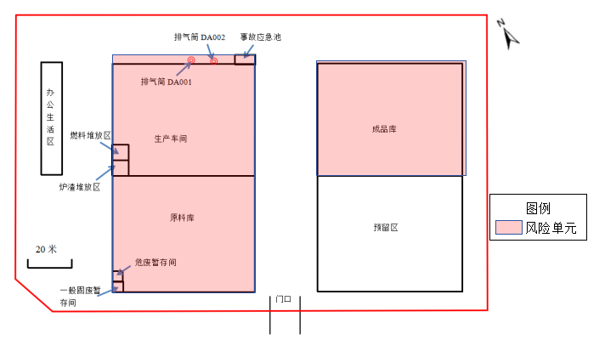图2-1 项目环境风险单元分布图

3风险事故情形分析

3.1风险事故情形设定
根据前文危险物质识别、风险分析等，本项目风险事故情形设定如下：
项目具有多个事故风险源，在风险识别的基础上，本次评价主要考虑原料库或成品库硫酸铵水解泄漏、发生火灾的事故情形。本次环境风险的大气、地表水及地下水最大可信事故如下：
（1）大气：原料库或成品库泄漏，且原料库或成品库发生火灾，硫酸铵达到分解温度，分解产生氨、二氧化硫进入大气。
（2）地下水：原料库泄漏发生水解，且原料库防渗层破裂进入地下水，对周边地下水的影响。
（3）地表水：主要考虑厂区除原料库和成品库外发生火灾事故产生的消防废水进入地表水，由于硫酸铵易水解产生硫酸盐，因此原料库和成品库火灾采用干粉、泡沫、二氧化碳灭火器灭火。
表3.1-1 最大可信事故及概率表
序号 | 危险单元 | 最大可信事故情景描述 | 风险因子 | 事故概率
 |  |  |  | 概率 | 来源
1 | 原料库 | 原料库硫酸铵泄漏，同时原料库发生火灾，硫酸铵分解产生氨、二氧化硫扩散至大气 | 氨、二氧化硫 | 5×10⁻⁶ | HJ169-2018
2 | 原料库 | 原料库硫酸铵泄漏并发生水解，且原料库防渗层出现损坏，可能进入地下水体 | 硫酸盐 | 5×10⁻⁶ | HJ169-2018

3.2源项分析
本项目硫酸铵原料以及成品均为颗粒状，且为袋装。参照其他项目本次评价选取一袋硫酸铵（1t）泄漏后水解、受热分解的情形进行分析。
（1）水解产生硫酸盐
反应的方程式为：
$$(NH_{4})_{2}SO_{4}+2H_{2}O⇌2NH_{3}{∙H}_{2}O+H_{2}SO_{4}$$
经计算，反应生成硫酸盐的质量约为742kg。
（2）受热分解产生氨
硫酸铵受热分解的反应方程式为：
$$3(NH_{4})_{2}SO_{4}→3SO_{2}↑+6H_{2}O↑+N_{2}↑+4NH_{3}↑$$
经计算，反应生成氨的质量约为171.7kg、二氧化硫的质量约为484.8kg。
综上，项目风险源强汇总于表3.2-1。
表3.2-1 项目风险源强一览表
序号 | 风险事故情形描述 | 危险单元 | 危险物质 | 影响途径 | 释放或泄漏速率/（kg/s） | 释放或泄漏时间/min | 最大释放或泄漏量/kg
1 | 硫酸铵泄漏且仓库发生火灾 | 原料库、成品库 | 氨 | 进入  大气 | 0.19 | 15 | 171.7
2 | 硫酸铵泄漏且仓库发生火灾 | 原料库、成品库 | 二氧化硫 | 进入  大气 | 0.54 | 15 | 484.8
3 | 硫酸铵泄漏并水解进入地下水 | 原料库、成品库 | 硫酸盐 | 进入  地下水 | / | / | 742

（3）事故废水
根据《化工建设项目环境保护工程设计标准》（GB50483-2019）、《石化企业水体环境风险防控技术要求》（Q/SH 0729-2018），结合企业实际情况，在雨水排放口处设置事故废水截流阀，将事故废水引入厂区事故应急池中。事故应急池容积计算过程如下：
V_{事故应急池}=（V₁+V₂－V₃）_{max}+V₄+V₅
V总——事故排水储存设施的总有效容积（即事故排水总量），m³；
(V₁ + V₂–V₃)_{max}——对收集系统范围内不同罐组或装置分别计算(V₁+V₂–V₃)，取其中最大值。
V₁ ——收集系统范围内发生事故的一个罐组或一套装置的物料量，m³；储存相同物料的罐组按一个最大储罐计，装置物料量按存留最大物料量的一台反应（塔）器或中间储罐计，本项目取V₁=0m³；
V₂ ——火灾延续时间内，事故发生区域范围内的消防用水量，m³；
V₃ ——发生事故时可以储存、转运到其他设施的事故排水量，m³，本项目取0；
V₄ ——发生事故时必须进入事故排水收集系统的生产废水量，m³，本项目取0；
V₅ ——发生事故时可能进入该收集系统的降雨量，m³。
消防用水量（V₂）：
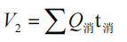
式中：Q_{消}——发生事故的储罐或装置的同时使用的消防设施给水流量，m³/h；根据《消防给水及消火栓系统技术规范》（GB50974-2014），事故消防废水用量按 25L/s 计；
t_{消}——消防设施对应的设计消防历时，h；本项目事故持续时间假定为1h，故一次事故收集的消防废水量为90m³。
雨水量(V_{雨})：
雨水量(V_{雨})=10qF
式中：
V_{雨}——发生事故时可能进入该收集系统的降雨量，m³；
q——降雨强度，mm；按平均日降雨量；
qa——年平均降雨量，mm；钦州市年平均降雨量，取qa=2252.2mm；
n——年平均降雨日数。n取170天；
F——必须进入事故废水收集系统的雨水汇水面积，ha；F=0.9ha；
计算得雨水量为119.2m³。
根据计算可知，企业应准备的最小事故应急池容积为：V_{事故应急池}=209.2m³，事故应急池应预留10%的空间，因此事故应急池容积应大于230.12m³。建设单位拟在厂区设置250m³的事故应急池，250m³＞230.12m³，可满足需求。
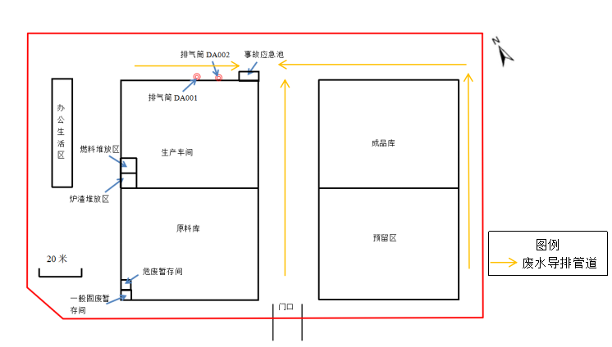
图3-1 事故废水走向示意图
携带物料的消防水收集后送入事故池，通过调节和切换，分批（限流）送入排入大榄坪污水处理厂进行处理，最终经由其处理达标后深海排放。雨水管网排放口设置切换阀，作为事故废水的调控手段，可确保发生较大或重大事故时泄漏物料和污染消防废水控制在厂区，事故应急池等必须进行防渗处理，经采取上述措施后，事故状态下产生的废水对周围环境的影响较小。

4风险预测与评价

4.1大气环境影响分析
4.1.1预测模式
（1）预测因子
选取氨、二氧化硫作为预测因子，由于事故状态下污染物地面浓度远大于环境现状浓度，因此预测浓度不考虑叠加背景值。
（2）预测模型筛选
氨气密度小于空气，属于轻质气体。根据《建设项目环境风险评价技术导则》（HJ169-2018）附录G大气风险预测推荐模型，AFTOX模型适用于平坦地形下中性气体和轻质气体排放以及液池蒸发气体的扩散模拟，可模拟连续排放或瞬时排放等。因此，项目氨的大气风险预测模型选择AFTOX模型进行。
二氧化硫的密度大于空气，属于重质气体，根据《建设项目环境风险评价技术导则》（HJ169-2018）附录G大气风险预测推荐模型，SLAB模型适用于平坦地形下重质气体排放的扩散模拟。SLAB 模型处理的排放类型包括地面水平挥发池、抬升水平喷射、烟囱或抬升垂直喷射以及瞬时体源。因此，项目二氧化硫的大气风险预测模型选择SLAB 模型进行。
4.1.2预测气象参数选取及预测内容
本项目风险评价等级为二级，根据《建设项目环境风险评价技术导则》（HJ169-2019）的要求，选取最不利气象条件进行后果预测。其中最不利气象条件取F类稳定度，1.5m/s风速，温度25℃，相对湿度50%。
假定发生硫酸铵泄漏受热分解事故，预测产生的氨、二氧化硫在事故发生30min内的影响范围和程度。
表4.1-1 大气风险预测模型主要参数表
参数情况 | 选项 | 参数
基本情况 | 事故源经度/（°） | 108.661645
基本情况 | 事故源纬度/（°） | 21.681162
基本情况 | 事故源类型 | 硫酸铵泄漏分解
气象参数 | 气象条件类型 | 最不利气象
气象参数 | 风速/（m/s） | 1.5
气象参数 | 环境温度/℃ | 25
气象参数 | 相对湿度/% | 50
气象参数 | 稳定度 | F（稳定）
其他参数 | 地表粗糙度 | 100
其他参数 | 是否考虑地形 | 否
其他参数 | 地形数据精度/m | /

4.1.3风险评价标准
根据《建设项目环境风险评价技术导则》（HJ169-2019）的要求，选取氨大气毒性终点浓度为预测评价标准，标准详见表4-3。
表4.1-2 风险评价标准 单位：mg/m³
污染物 | 毒性终点浓度-1 | 毒性终点浓度-2
氨 | 770 | 110
二氧化硫 | 79 | 2

4.1.4预测结果
表4.1-3 下风向不同距离的浓度预测结果 单位：mg/m³
下向风距离(m) | 氨 |  | 二氧化硫
下向风距离(m) | 出现时间(s) | 浓度(mg/m³) | 出现时间(s) | 浓度(mg/m³)
10 | 12 | 4.76 | 242 | 1.15
50 | 48 | 465.82 | 319 | 1.82
100 | 90 | 287.56 | 406 | 2.89
200 | 180 | 104.86 | 556 | 1.67
300 | 240 | 45.85 | 680 | 1.38
400 | 330 | 24.39 | 790 | 1.19
500 | 390 | 14.47 | 860 | 0.94
600 | 450 | 9.30 | 974 | 0.64
800 | 600 | 45.54 | 1150 | 0.42
1000 | 720 | 2.60 | 1270 | 0.28
1500 | 1050 | 0.94 | 1640 | 0.18
3000 | 2040 | 0.21 | 2640 | 0.11
4000 | 2100 | 0.067 | 3250 | 0.071
5000 | 2200 | 0.016 | 4010 | 0.044

表4.1-4 敏感点氨浓度预测情况 单位：mg/m³
敏感点名称 | 15min | 30min | 毒性终点浓度-1出现时刻 | 毒性终点浓度-2出现时刻
硫磺山村 | 0.003 | 0.068 | 未出现 | 未出现
大坑村 | 0.0015 | 0.039 | 未出现 | 未出现
鸡墩头村 | 0 | 0.015 | 未出现 | 未出现
过山路村 | 0 | 0.015 | 未出现 | 未出现
淡水湾村 | 0 | 0.0056 | 未出现 | 未出现
钦州港开发区第七小学 | 0.0017 | 0.043 | 未出现 | 未出现
钦州港第五小学 | 0 | 0.022 | 未出现 | 未出现
东港区第一幼儿园 | 0 | 0.0081 | 未出现 | 未出现

表4.1-5 敏感点二氧化硫浓度预测情况 单位：mg/m³
敏感点名称 | 15min | 30min | 毒性终点浓度-1出现时刻 | 毒性终点浓度-2出现时刻
硫磺山村 | 0 | 0.058 | 未出现 | 未出现
大坑村 | 0 | 0.057 | 未出现 | 未出现
鸡墩头村 | 0 | 0 | 未出现 | 未出现
过山路村 | 0 | 0 | 未出现 | 未出现
淡水湾村 | 0 | 0 | 未出现 | 未出现
钦州港开发区第七小学 | 0 | 0.0097 | 未出现 | 未出现
钦州港第五小学 | 0 | 0 | 未出现 | 未出现
东港区第一幼儿园 | 0 | 0 | 未出现 | 未出现

本项目最不利气象条件下，氨、二氧化硫预测浓度达到毒性终点浓度-2的最大影响范围图见下图4-1。
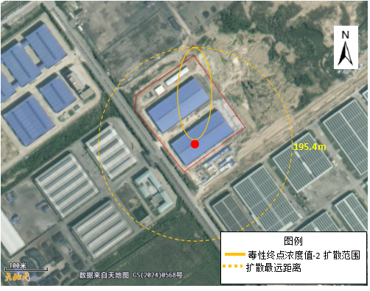
图4-1 氨预测浓度达到毒性终点浓度-2的最大影响范围图
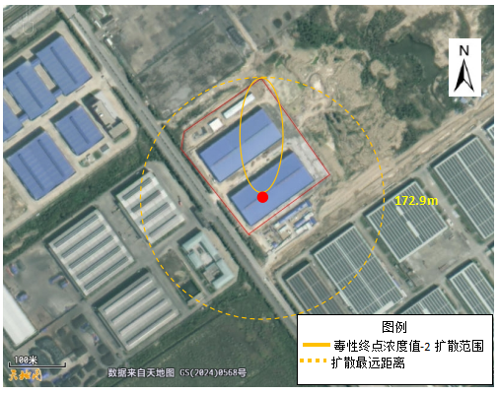
图4-2 二氧化硫预测浓度达到毒性终点浓度-2的最大影响范围图
4.1.5事故影响分析
最不利气象条件下：本项目硫酸铵泄漏遇明火受热分解产生氨气、二氧化硫、氮气等，污染物释放进入大气环境，本次评价中主要分析氨和二氧化硫。
根据预测结果：氨毒性终点浓度值-1（770mg/m³）未出现；氨毒性终点浓度值-2（110mg/m³）出现距离为195.4m；在大气环境敏感点处的最大落地浓度均未超出氨毒性终点浓度值。二氧化硫毒性终点浓度值-1（79mg/m³）未出现；氨毒性终点浓度值-2（2mg/m³）出现距离为172.9m；在大气环境敏感点处的最大落地浓度均未超出氨毒性终点浓度值。

4.2火灾爆炸事故影响分析
本项目废机油均具有一定的火灾危险性，废机油泄漏或液体挥发后与空气混合达到爆炸极限，遇明火，有引起燃烧的危险。
由于一旦发生火灾后将导致周围设施损毁、项目原料遇热分解产生氨、二氧化硫等污染物而形成二次污染。
厂区内发生火灾爆炸后，其影响范围主要是影响厂内及周边区域，因此事故发生后，应立即组织人员封锁区域路段，禁止无关人员及车辆驶入，避免不必要伤亡。
从项目周围敏感点来看，距离本项目储罐最近的敏感点是项目东北面3.1千米硫磺山村，大于一度烧伤半径的距离，对其影响不大。
对于火灾爆炸事故，必须建立完善的事故应急及防范措施，企业须加强管理，采取必要的风险事故防范措施，杜绝废机油泄漏事故发生；同时若一旦发生事故，则应立即启动应急预案，判断风向，及时对下风向的敏感点发布警报，并组织厂内员工及附近群众在短时间内按拟定的逃生路线进行撤离。

4.3事故伴生/次生污染分析
在发生火灾、爆炸事故处理过程中，有可能会产生以下伴生/次生污染：燃烧烟气、消防废水、液体废料。若发生事故时下雨，还会产生污染雨水。
火灾、爆炸产生的浓烟会以爆炸点为中心在一定范围内降落大量烟尘，爆炸点上空局部气温、气压、能见度等会产生明显的变化，对局部大气环境(包括下风向大气环境)造成较大的短期影响。
根据烟气特性和火灾特点，烟气的扩散符合高斯分布，可以采用高斯扩散模式计算烟气的落地浓度，但烟气的源强估算十分困难，还与燃烧物质种类有关，所以烟气落地浓度的精确计算意义不大。
一般说来，火灾燃烧时，烟气排放的时间虽然短，但强度很大，有可能为大型锅炉烟气排放的几百倍，因此，火灾燃烧时，周围500m范围内的环境空气质量在短时间内会受到明显的影响，并超过《环境空气质量标准》（GB3095-2012）二级标准，对周围环境带来一定的影响。

4.4地表水环境风险分析
距项目最近的地表水为项目厂区东面1.4km的近岸海域。项目硫酸铵泄漏、火灾事故引发的水环境风险，主要是含有物料的高浓度事故消防废水可能进入附近水体，对周边水环境造成污染，影响下游取水，甚至可能会破坏水生态环境。因此建设单位一旦发生水环境风险事故，应立即关闭雨水外排口，将废水转入事故应急池，将废水控制在厂内。项目厂外雨水走向见图4-3。
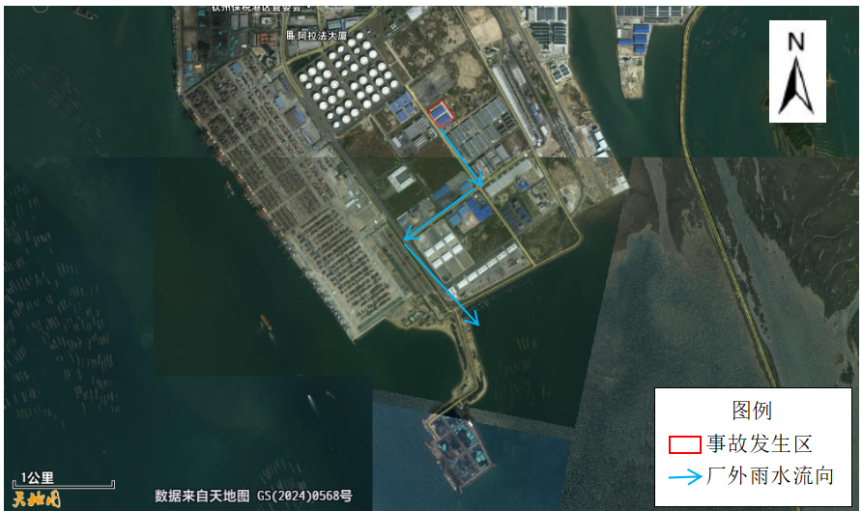
图4-3 厂区外雨水走向示意图
由图4-3可知，若未能及时收集事故废水和关闭雨水闸阀，项目事故废水经雨水管道在南面海域排放。企业应当设置事故应急池、雨水、废水排口闸阀等三级防范措施，将事故废水控制在厂区内。为防止事故废水污染，本环评还提出以下预防措施：
（1）要求事故应急池平时必须保证空置。事故应急池在平时不得占用，以保证可以随时容纳可能发生的事故废水。
（2）在厂区边界准备适量沙包，在厂区灭火时堵住围墙泄漏处，防止消防废水泄漏。
（3）携带物料的消防水收集后送入事故应急池，通过调节和切换，分批（限流）送入排入大榄坪污水处理厂进行处理，最终经由其处理达标后深海排放。
（4）雨水管网排放口设置切换阀，作为储存事故废水的调控手段，可确保发生较大或重大事故时泄漏物料和污染消防废水控制在厂区。
根据项目特征和环境风险防控措施，项目产生的消防事故废水泄漏进入周边地表水的可能性较小，因此本评价不对事故废水进入周边地表水的水质影响的预测分析。
通过以上治理措施可有效地避免事故废水对区域地表水环境的影响。

4.5地下水环境风险分析
（1）预测情景
本次地下水风险评价预测情景设定为硫酸铵泄漏遇水分解，且防渗系统损坏，分解的硫酸盐下渗进入地下水。
（2）预测时段和范围
参照地下水自行监测的频率（1次/年），预测时段设定为发生水解的硫酸盐泄漏水解后的10天、100天、365天、1000天。本项目地下水调查评价范围作为预测范围。
（3）预测因子
根据泄漏物质来源及物质成分，确定本次地下水的重点预测因子为硫酸盐。
（4）预测源强
在非正常工况条件下，假设原料库或成品库防渗层出现破损的特殊情况。假设水解产生10%的硫酸盐进入地下水，泄漏量为74.2kg。
（5）预测方法及相关参数
①预测方法
$$C\left(x,y,t\right)=\frac{m_{t}}{4πMn\sqrt{D_{L}D_{T}}}e^{\frac{xu}{2D_{L}}}\left[2K_{0}\left(β\right)−W(\frac{u^{2}t}{4D_{L}},β)\right]$$
$$β=\sqrt{\frac{u^{2}x^{2}}{4D_{L}^{2}}+\frac{u^{2}y^{2}}{4D_{L}D_{T}}}$$
x，y——计算点处的位置坐标；
t——时间，d；
C(x，y，t)——t时刻点处x，y处的示踪剂浓度，g/L；
M——承压含水层的厚度，m；
m_{t}——单位时间注入示踪剂的质量，kg/d;
u——水流速度，m/d；
n_{e}——有效孔隙度，无量纲；
D_{L}——纵向弥散系数，m²/d；
D_{T}——横向y方向的弥散系数；
π——圆周率；
K₀(β)——第二类零阶修正贝塞尔函数；
$W(\frac{u^{2}t}{4D_{L}},β)$——第一类越流系统井函数。
②相关参数
该区域目前无水文地质历史资料，区域地下水的发展受填海底层的影响，又有一定的随机性。因此区域的水文地质情况参考目前与填海成陆区相接壤的区域的水文地质资料。预测参数结合《地下水污染模拟预测评估工作指南》《昌德新材科技（广西）有限公司年产65万吨化工新材料一体化项目（一期）环境影响报告书》《宏坤新材料粗苯加氢项目环境影响报告书》综合选取。本次地下水环境影响预测参数见表4.5-1。
表4.5-1 预测参数
有效孔隙度 | 地下水流速（m/d） | 纵向弥散系数（m²/d） | 横向弥散系数（m²/d） | 含水层厚度（m）
0.2 | 0.0004 | 0.008 | 0.0008 | 17
纵向弥散度的取值根据《地下水污染模拟预测评估工作指南》中表C.7取值，项目场地含水层为强风化泥质粉砂岩，弥散度取值“孔隙介质”在迁移距离按照150m时的弥散度，其值为20m，根据公式DL=a*u计算，地下水流速取值0.0004，横向弥散系数取纵向弥散系数的0.1；含水层厚度依据《昌德新材科技（广西）有限公司年产65万吨化工新材料一体化项目（一期）环境影响报告书》《宏坤新材料粗苯加氢项目环境影响报告书》水文地质勘探揭露的含水层厚度综合选取。
（6）预测结果
根据上述场景设置及计算方法， 10d、100d、1000d预测时段的非正常状况预测结果见表4.5-2。
表 4.5-2 泄漏后不同距离硫酸盐浓度情况
与泄漏点的距离（m） | 10d浓度  （mg/L） | 100d浓度  （mg/L） | 365d浓度  （mg/L） | 1000d浓度  （mg/L）
0 | 217071.8 | 68613.25 | 35866.26 | 21600
5 | 0 | 31.46 | 4779.74 | 11205.93
10 | 0 | 0 | 8.81 | 1218.59
15 | 0 | 0 | 0.00023 | 27.78
20 | 0 | 0 | 0 | 0.13
25 | 0 | 0 | 0 | 0.00013
30 | 0 | 0 | 0 | 0
40 | 0 | 0 | 0 | 0
60 | 0 | 0 | 0 | 0
80 | 0 | 0 | 0 | 0
100 | 0 | 0 | 0 | 0

根据预测结果可知：硫酸盐影响范围从泄漏点向外，强度由大到小，影响范围较小。连续泄漏发生后，区域地下水下游中的硫酸盐浓度逐渐增加。
硫酸铵泄漏水解发生后第10天，预测的最大值为217071.8mg/L，出现在泄漏处，超过《地下水质量标准》（GB/T14848-2017）（硫酸盐浓度≤250mg/L），主要影响为泄漏点地下水。
第100天，预测的最大值为50714mg/L，出现在泄漏处，超过《地下水质量标准》（GB/T14848-2017）（硫酸盐浓度≤250mg/L），最远达标距离为5m，最远影响距离为10m。
第365天，预测的最大值为26510mg/L，出现在泄漏处，超过《地下水质量标准》（GB/T14848-2017）（硫酸盐浓度≤250mg/L），最远达标距离为8m，最远影响距离为15m。
第1000天，预测的最大值为15965mg/L，出现在泄漏处，超过《地下水质量标准》（GB/T14848-2017）（硫酸盐浓度≤250mg/L），最远达标距离为13m，最远影响距离为30m。
根据场区水文地质特征及边界条件分析，建设项目在正常运营并做好废水收集和防渗措施的情况下，加强环保措施后项目造成地下水污染的可能性较小，对下游地下水水质影响小；在非正常运营情况下，污染物的突发瞬时泄漏，会造成地下水的污染，其污染主要为场区及场区至下游的地下水径流排泄区。项目硫酸铵泄漏水解最远影响距离为30m。项目附近居民点多采用自来水作为生活水源，项目下游没有地下水敏感区。因此非正常状况下，硫酸盐对周边的饮用水水源保护区影响较小。
（7）预防措施
为防止事故废水污染地下水，本环评还提出以下预防措施：
①项目原料库、成品库、生产车间地面、均采用防渗处理，并根据《环境影响评价技术导则 地下水环境》（HJ610-2016）对相应防渗级别的区域采取不同的防渗材料。防渗材料并满足《危险废物贮存污染控制标准》（GB18597-2001）、《一般工业固体废物贮存和填埋污染控制标准》（GB18599-2020）的相关规定。
②在厂区边界准备适量沙包，在厂区灭火时堵住围墙泄漏处，并及时将事故废水导流至事故应急池，将事故废水控制在厂区内。
③对原料库、成品库、生产装置区域内易产生泄漏的设备尽可能分别设置排水地漏，并分类收集不同区域的排水，原料库、成品库、生产装置区域、事故应急池采用防腐防渗的材料铺砌，等效粘土防渗层防渗系数需小于10⁻⁷cm/s。
根据项目特征和环境风险防控措施，项目产生的消防事故废水泄漏污染地下水的可能性较小，通过以上治理措施可有效地避免事故废水对地下水环境产生污染。

4.6事故连锁效应分析
项目发生泄漏事故时，泄漏的物料一旦进入土壤可能对周围土壤造成污染，影响土壤中的微生物生存，造成土壤的盐碱化，破坏土壤的结构，增加土壤中石油类污染物，对土壤环境造成局部斑块状的影响。
但是，考虑到一旦大量危险化学品泄漏能够及时发现，因此在发生风险事故时也能够及时有效地对泄漏物质进行处置，减少其在地面停留的时间，从而降低物料渗入土壤的风险。
项目危险物质主要为硫酸铵，设备基本为密闭式，如设备因材质老化、人为操作不当等原因发生物料泄漏，会洒落在地面，可能会对周边土壤环境造成污染，同时硫酸铵遇水容易水解，可能随着四周的排水沟进入雨水管或污水管，造成二次污染事故。
厂区内基本是混凝土路面，基本没有直接裸露的土壤存在，项目发生物料泄漏时对厂界内的土壤影响有限，事故后及时控制基本不会对厂界内的土壤造成严重污染。
项目产生的危险废物在危险废物暂存间暂存，定期委托有相关资质单位处置，按照《危险废物贮存污染控制标准》（GB18597-2023）中的要求建设，可进一步控制泄漏物料对外环境产生的影响。
项目事故泄漏物料对厂区外部的土壤污染较低，其对土壤的污染主要是硫酸铵泄漏分解产生的大气污染物沉降到土壤中引起的。但是项目事故泄漏污染物总量不高，而且属于短期事故，通过大气沉降对厂界外土壤造成污染的可能性很小。
因此，在发生物料事故泄漏时对厂区内外的土壤都不会造成明显的影响。

4.7废气事故工况排放影响分析
建设项目事故状态工况是废气未经处理通过排气筒直接排放。若项目大气环保设备出现故障时，多种污染物的排放浓度及排放速率不能满足相关标准要求；配套集气罩发生故障、集气效率失效时，废气不能有效收集，废气在车间内通过无组织形式排放。
废气事故工况排放的废气浓度超标，一旦排入大气环境中将对区域大气环境造成严重污染。氨、二氧化硫等为有毒有害、具有刺激性气味无机废气，对人群、动植物的危害，尤其对周边居民、员工身体健康危害较大。在突发性的高浓度废气污染物作用下，使人体质下降、精神不振、胸痛、头痛、恶心、引发呼吸道系统疾病、支气管系统疾病，严重的可造成急性中毒。由于重力作用沉降，污染物可能会进入地表水体，在地表径流、渗透等作用下，进入到土壤中，对地表水、土壤等生态环境都会造成一定影响。
为减少事故情况工况下污染物的排放影响，建设单位必须加强环保设施管理，完善大气污染物的治理措施，避免非正常排放情况的发生。
综上所述，只要建设单位采取科学有效的防范措施，本项目的环境风险是可以接受的。

5环境风险管理

5.1环境风险防范措施

5.1.1建立健全的安全环境管理制度
（1）制定和强化健康/安全/环境管理制度，并严格予以执行。
（2）严格执行我国有关劳动安全、环保与卫生的规范和标准，在设计、施工和运行过程中必须针对可能存在的不安全、不卫生因素采取相应的安全防护措施，消除事故隐患，一旦发生事故应采取有效措施，降低因事故引起的损失和对环境的污染。
（3）加强罐区和生产平台的安全环保管理，对公司职工进行安全环保的教育和培训，做到持证上岗，减少人为风险事故（如误操作）的发生。
（4）建立应急预案，并与园区、当地政府的应急预案衔接，报相关部门备案，一旦出现事故可借助社会救援，使损失和对环境的污染降到最低。
（5）加强设备、仪表的维修、保养，定期检查各种设备，杜绝事故隐患，降低事故发生概率。定期检查和更换危险化学品的输送设备，杜绝由于设备劳损、折旧带来的事故隐患。
（6）对罐区储存物料建立应急档案，根据不同物料的特性，对发生的事故采用针对性的处理办法。
（7）设置专人管理和购买应急物资，并编制应急物资清单和配置计划，定期对应急设备物资的数量、性能等进行检查，加强动态管理并做好记录，确保应急物资储备完备并能在第一时间投入使用。
（8）加强安全管理，定期开展员工培训，提高员工素质、增强操作技能，提升员工的安全意识。
（9）按照条块结合，以块为主，部门管理的原则，突发环境事件实行企业、部门、班组、个人分级负责制；根据突发事件的级别，实行分级控制、分级管理。不同等级的突发事件，启动相应级别的预警和响应。

5.1.2选址、总图布置和建筑安全防范措施
项目位于钦州保税港区三号路与港区大街交汇处东南面BSA-29-01地块，所采取的平面布置、土建设计和安全防护措施，根据本项目的物料性质，参照相关的危险物处理手册，采取相应的安全防范措施：
（1）厂区平面布置要严格按有关设计规范要求进行。项目厂房周边均设有6m左右的道路，每个厂房设置4个出入口，有利于突发环境事故时人员疏散及外部救援队伍的施救。
（2）厂区不应种植含油脂较多的树木，工艺装置或可燃液体的罐组与周围消防车道之间不宜种植绿篱或茂密的灌木丛；厂区的绿化不应妨碍消防操作。
（4）本项目运输量较大，装卸、分装场所及道路的设计满足大型车辆行驶及调头的要求。
（5）建筑上遵守国家现行的技术规范和规定。项目厂区围挡、顶棚采用钢架结构，事故应急池、危废暂存间、原料库、成品库、生产车间等采用“人工防渗层为2mm厚高密度聚乙烯+20cm水泥硬化；等效黏土防落层Mb≥6.0m，K≤1×10⁻⁷cm/s”的防腐防渗的材料；满足防火、防爆、防雷、防静电等要求。所有阀体，包括自动阀、切换阀、球阀等均为PVC、衬胶等防腐材质。办公生活区的地面采取混凝土进行划分。生产区梯子、平台及高处通道设置安全栏杆，地沟、水井设盖板，危险场所设置相应的安全标志及事故照明设施。
（6）根据火灾危险性等级和防火、防爆要求，建筑物按一、二级耐火等级设计，满足建筑防火要求。火灾爆炸危险场所的安全出口及安全疏散距离应符合《建筑设计防火规范》（GB50016-2015）的要求。禁火区设置明显标志牌。

5.1.3大气风险防范措施
为确保大气事故不发生，建设单位应采取以下事故性防范保护措施：各生产环节严格执行生产管理的有关规定，加强设备的检修及保养，提高管理人员素质，并设置事故应急措施及管理制度，确保设备长期处于良好状态，使设备达到预期的处理效果。进一步落实定期巡检和维护责任制度，保障应对风险事故的处理能力。
现场作业人员定时记录废气处理状况，并对旋风除尘器、布袋除尘器、喷淋塔等设备进行检查，并派专人巡视，遇不良工作状况立即停止车间相关作业，维持正常后再开始工作，杜绝事故性废气排放，并及时呈报建设单位相关负责人。待检修完毕再通知生产车间相关工序生产。
根据事故影响分析，氨毒性终点浓度最远出现距离为195.4m，二氧化硫毒性终点浓度最远出现距离为172.9m，因此发生突发环境风险事故时，应及时远离事故地点，向当天风向的上风向或侧风向，距离事故发生地大于500m处疏散人员，将应急疏散集合点设置于厂区外南面，远离项目厂区且交通较便利。

5.1.4水环境防范措施
为避免项目消防废水进入外环境造成污染，项目设置三级风险防范措施：
①一级风险防范措施——生产单元
生产车间、原料库、成品库四周设置集水沟（如导流设施、清污水切换设施等），与厂区事故应急池相连，可及时将废水导排至事故应急池。并对生产车间、原料库、成品库、事故应急池等进行硬化、防腐、防渗处理。
若发生火灾事故，消防废水进入集水沟，排入事故应急池，待事故妥善处理后，根据废水情况委托有资质单位外运处置或运至大榄坪污水处理厂处理后达标排放。必要时可向镇级应急处理指挥部门请求援助，根据突发环境事件对应的应急等级启动应急程序。
（2）二级风险防范措施——厂区
根据前文5.1源项分析，项目设置一个350m³的事故应急池，事故应急池采用人工防层为2mm厚高密度聚乙烯+20cm水泥硬化；等效黏土防层Mb≥6.0m，K≤1×10⁻⁷cm/s。正常情况下，保证事故应急池内不能存放废水或其他物质，降水时可能积聚的少量雨水应及时排空。
项目厂区排水采用雨污分流制，在厂区内集、排水系统管网中设置切换装置，在厂区排水系统总排放口设置切换装置，防止消防废水未经收集处理直接排入园区雨水管网及污水管网，污染水体。在厂区雨水收集系统排放口前端设置雨、污双向阀门，雨水阀门可将排水排入雨水管网，污水阀门可将来水引入事故应急池。对事故废水进行处理达标后再排放，将污染物控制在区内，防止重大事故物料泄漏和污染消防水造成的环境污染。
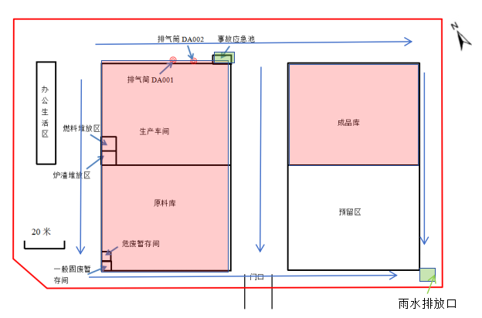
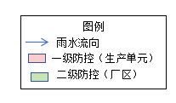
图5-1 雨水流向及厂区内风险防控示意图
一旦厂区发生火灾事故同时必须立即启动应急预案，将项目产生的消防废水经集水沟收集后引入事故应急池，严格控制消防废水随意漫流。项目事故废水拦截在厂区内不流入外环境，对地表水影响不大。
（3）三级风险防范措施——园区/区域
项目厂区边界准备适量沙包，在厂区发生泄漏事故时堵住围墙有泄漏处，避免消防废水蔓延至厂区外。若为重大事故，已无法控制在厂区范围内，应立即将现场情况告知钦州保税港区委员会、当地人民政府等相关部门请求支援，并配合相关工作。并告知周边企业相关情况，疏散周边群众至远离事故发生点的上风向或侧风向的安置场所。为了发生重大事故时，相关部门及周边企业均能及时反应，企业应建立完善的突发环境事件信息报告制度，并认真严格执行，以便及时有效地进行报送。与其他单位、组织签订应急救援协议、互救协议，并定期组织周边企业进行应急演练，并与政府相关应急联动部门保持信息联络畅通，及时了解相关政策变化，并及时更新应急预案。
一旦发生重大风险事故须立即启动相关应急预案，联系相关园区和政府部门请求支援，及时疏散周边群众。协助工作人员开展救援，避免事故范围进一步扩大。

5.1.5事故应急池位置合理性分析
根据项目平面布置，事故应急池拟设置于厂区东北面，与原料库、成品库、生产车间之间铺设管道。一旦发生事故可有效地对消防废水、水解的硫酸铵拦截，防止污染地表水体等。

5.1.6地下水风险防范措施
（1）污染源头控制措施
①加强生产管理，项目生产管理由专人负责，确保各种工艺设备、管道、阀门完好，废水不发生渗漏，定时检修保养，杜绝事故发生；
②项目应根据国家现行相关规范加强环境管理，采取防止和降低污染物排放的措施，避免跑、冒、滴、漏现象的发生；
③正常生产过程中应加强检查，加强对防渗工程的检查，若发现防渗密封材料老化或损坏，应及时维修更换；
④对工艺、管道、设备及废水处理构筑物均采取防渗措施，防止废水的跑、冒、滴、漏，将污染物泄漏的环境风险降到最低限度；
⑤在厂界周围设置排污沟，防止厂内雨水流入厂外造成物料外排；加强厂区地面、排污沟硬化和防渗处理；
⑥及时清理项目场地跑、冒、漏、滴的硫酸铵、机油等，保持地面清洁。
（2）分区防渗措施
全厂地面、路面需进行水泥硬化处理，生产区及仓库等还需采取专门的防腐防渗措施，防止物料泄漏污染地下水环境。仓库、生产装置区域内易产生泄漏的设备尽可能分别设置排水地漏，分类收集，生产区及仓库地面、事故应急池采用防腐防渗的材料铺砌，等效粘土防渗层防渗系数需小于10⁻⁷cm/s。
防渗工程设计依据污染防治分区，选择相应的防渗方案：
①重点防渗区防渗措施：
本项目的污染区主要包括原料库、成品库、生产车间、事故应急池、危废暂存间。
a原料库、成品库、生产车间、事故应急池、危废暂存间采用防腐防渗的材料铺设，防渗要求为：人工防护层为2mm厚高密度聚乙烯+20cm水泥硬化；等效黏土防渗层Mb≥6.0m，K≤1×10⁻⁷cm/s；
b所有阀体，包括自动、切换阀、球阀等均为PVC、衬胶等防腐材质；
c污染防治区应采取防止污染物流出边界的措施；当项目发生事故排放时，废水均收集进入事故应急池，运至大榄坪污水处理厂处理或委托资质单位处理；
d厂区废水处理设施构筑物、事故应急池按照《给水排水工程构筑物结构设计规范》（GB50069-2002）要求采取严格的防渗措施，如构筑物底板、内壁、接缝处等涂抹防水抗渗材料，防渗要求为：人工防渗层为2mm厚高密度聚乙烯+20cm水泥硬化；等效黏土防渗层Mb≥6.0m，K≤1×10⁻⁷cm/s；
e危废暂存间防渗要求严格按照《危险废物贮存污染控制标准》（GB18597-2001）。相关要求进行设计，地面设置水泥硬化措施，满足防渗层为至少1m厚粘土层（渗透系数≤10cms），或2mm厚高密度聚乙烯，或至少2mm厚的其他人工材料，渗透系数≤10⁻¹⁰cm/s的要求；地面与裙角要用坚固、防渗的材料制造，建筑材料必须与危险废物相容。
②一般防渗区防渗措施
一般防渗区主要指重点区域外的预留区、厂区道路、办公生活区等。一般防渗区防渗要求为：人工防护层为水泥混凝土硬化地面，厚度在20cm；等效黏土防护层Mb≥1.5m，K≤1×10⁻⁷cm/s；
项目分区防渗图见下图：
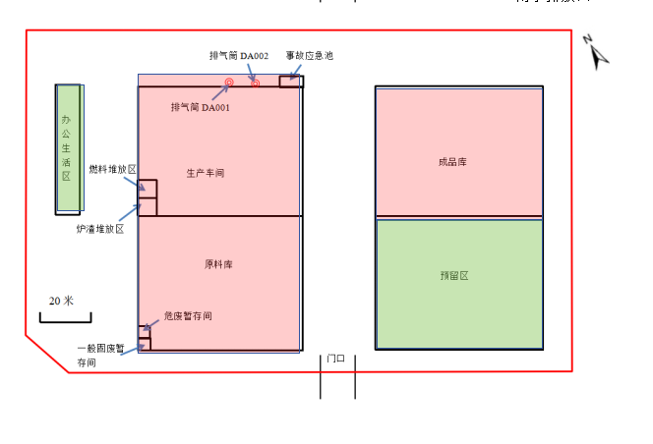图5-2项目分区防渗图
（3）事故应急减缓措施
当发生泄漏事故时，将泄漏物料、消防废水等经排污沟收集引入事故应急池，及时开展救援，并将蔓延范围尽量控制在厂区内。事故发生后应将厂区围墙泄漏处堵住，避免事故废水进入厂区外未硬化防渗处理的地方。项目厂区地面均进行了相应的硬化、防渗处理，事故废水下渗污染地下水的概率较小，将事故废水经排污沟收集引入事故应急池，可避免或减少事故废水排放至厂区外，对地下水环境影响不大。

5.1.7运输过程的防范措施
（1）建立、健全安全和消防管理制度，对管理、行车人员应进行安全消防知识的教育和业务技术培训，应采用安全性能优良的专用运输槽车，运输车辆配备必要的事故急救设备和器材，如手提式灭火器、防毒面具、急救箱等。驾驶员、押运员应按规定穿着防静电工作服上岗。
（2）加强对车辆的管理，加强车检工作，保证上路车辆车况良好；依据国务院发布的《化学危险物品安全管理条例》有关要求，运输危险品须持有部门颁发的三张证书，即运输许可证、驾驶员执照及保安员证书；必须在运输车辆运输的危险品的外包装的明显部位按《危险货物包装标志》（GB190-90）规定的危险物品标志，包装标志要粘贴牢固、正确。具有易燃、有毒等多种危险特性的化学品，则应该根据其不同危险特性而同时粘贴相应的几个包装标志，以便一旦发生问题，可以进行多种防护；严格禁止车辆超载、超速。
（3）对社会承运车辆，必须建立记录，留移动电话，并通知客户，以跟踪车辆途中状况，出现问题及时发现及时处理。
（4）必须严格按照危险品运输的相关规定，如必须配备固定装运危险品的车辆和驾驶员，运输危险品车辆的驾驶员一定要经过专业的培训，运输危险品的车辆必须在运输道路上保持安全车速，严禁外来明火，同时还必须有随车人员负责押送，随车人员必须经过专业的培训。
（5）通过道路运输危险化学品的，应当配备押运人员，并保证所运输的危险化学品处于押运人员的监控之下。运输危险化学品途中因住宿或者发生影响正常运输的情况，需要较长时间停车的，驾驶人员、押运人员应当采取相应的安全防范措施。
（6）在危险物品的运输过程中，一旦发生意外事故，驾驶员和押运人员应在采取应急处理的同时，迅速报告公安机关和环保等有关部门，疏散群众，防止事态进一步扩大，并积极协助前来救助的公安交通和消防人员抢救伤者和物资，使损失减至最小范围。
（7）运输时所用的槽（罐）车应有接地链，槽内可设隔板以减少震荡产生静电。严禁与氧化剂、卤素、食用化学品等混装混运。

5.1.8泄漏预防措施
（1）原料库、成品库、生产车间、事故应急池等地面需采用防渗材料处理，铺设防渗漏的材料，防止泄漏外流影响周围环境。
（2）严格执行安全和消防规范。厂区内设置消防通道，以利于消防和疏散。
（3）加强车间通风，避免造成有害物质的聚集。
（4）对压力计、温度计及各种调节器进行定期检查，对各类阀门进行检查和维修，以保证其严密性和灵活性。
（6）设置可移动的泵送装置，一旦发生大规模泄漏事故，能及时将水解的硫酸铵排至事故应急池内，防止消防废水溢出厂区外。
（7）加强作业时巡视检查，禁止无关人员进入污染区。
（8）项目事故应急池、原料库、成品库、生产车间均应该采取防渗措施，项目在生产及装车过程中冒、跑、滴、漏产生残液，用大量消防水冲洗，经排水沟收集到事故应急池，分批运往大榄坪污水处理厂。另外项目应定期监测地下水，一旦发现地下水受到污染，应立即对本项目事故应急池、原料库、成品库、生产车间的防渗系统进行修复。

5.1.9火灾、爆炸预防措施
（1）定期对设备进行安全检测，检测内容、时间、人员应有记录保存。安全检测应根据设备的安全性、危险性设定检测频次。
（2）厂区应设立警示标志，禁止人为火源、禁止使用可能产生火花的工具；设立围挡，防止汽车或其他碰撞。汽车等机动车在厂内行驶，须安装阻火器，必要设备安装防火、防爆装置，车速不得高于5km/h。
（3）严格按防火、防爆设计规范的要求进行设计，按规范设置消防系统，配置相应的灭火装置和设施。在重要岗位设置火焰探测器和火警报警系统，并经常检查确保设施正常运转。严格按照规范进行设计和施工，设置足够数量的灭火装置、灭火器材。
（4）设置火灾报警系统，该系统由火灾报警控制器、火灾探测器、手动报警按钮等组成，以利于自动预警和及时组织灭火扑救。
（5）根据生产工艺介质的特点，按《爆炸和火灾危险环境电力装置设计规范》选用电器设备，并采取静电接地措施，同时设避雷装置。

5.1.10污染治理系统事故预防措施
（1）废气收集、治理设施应委托有资质的单位设计施工，且在设计、施工时，应严格按照工程设计规范要求进行。
（2）加强治理设施的运行管理和日常维护，发现异常应及时找出原因及时维修。
（3）整个生产区、原料库、成品库设有完善的事故收集系统，保证发生事故时，泄漏物料、消防废水能迅速、安全地集中到事故应急池，进行集中处理。事故应急池平时保持干净、不能占用及储存水，雨水需及时清空，保证在任何状态下均可投入应急使用。

5.2事故应急对策

5.2.1火灾事故应急处理措施
（1）一旦发生火灾事故，应马上发出火灾警报，迅速疏散非应急人员；启动联锁系统切断关联设备；停止厂区的全部生产活动，关闭雨水外排闸阀。
（2）向应急中心汇报事情的事态，初步预测可能对人员、管线和设备等造成的危害并立即向消防、公安等单位报告；调整应急人员及装备，组成火灾事故应急救援队，在现场指挥人员的指挥下，及时开展灭火行动。
（3）针对火灾现场的人员和管线设备等，采取保护性措施，如自动开启喷雾系统，降低火焰辐射强度，减轻人员伤亡和避免火灾蔓延。
（4）进行火情侦察、火灾扑救、火场疏散人员应有针对性地采取个体防护措施，如佩戴防护面具和空气呼吸器，穿戴专用防护服等。
（5）应迅速查明燃烧范围、燃烧物品及其周围物品的品名和主要危险特性、火势蔓延的主要途径。
（6）对有可能发生爆炸、爆裂、喷溅等特别危险需紧急撤退的情况，应按照统一的撤退信号和撤退方法及时撤退。（撤退信号应格外醒目，能使现场所有人员都看到或听到，并应经常演练）。

5.2.2泄漏事故应急处理措施
（1）疏散人员至上风口处，并隔离至气体散尽或将泄漏控制住。
（2）切断火源，必要时切断污染区的电源，开启室外消防水进行喷雾、喷淋。
（3）应急人员佩戴好专用防毒面具及手套进入现场检查原因，抢救人员应戴防护手套和专用防毒面具。
（4）在泄漏区严禁使用产生火花的工具和机动车辆，严重时还应禁止使用通讯工具。
（5）逃生人员应逆风逃生，并用湿毛巾、口罩或衣物置于口鼻处。
（6）中毒人员应立即送往通风处，进行紧急抢救并通知专业部门。

5.3应急预案
为保证企业及人群生命财产的安全，防止突发性重大化学事故发生，并在发生事故时，能迅速有序地开展救援工作，尽最大努力减少事故的危害和损失。根据原劳动部、化工部《工作场所安全使用化学品规定》和《化学事故应急救援管理办法》等规定，公司应根据工程的特点编制项目突发环境事件应急预案，并定期进行演练，以便应急救援工作的顺利开展，风险应急预案应包括以下内容：
表5-1 风险应急预案内容
序号 | 项目 | 内容及要求
1 | 应急计划区 | 危险目标：硫酸铵等化学原料贮存区，涉及化学品的生产车间及装置、尾气吸收系统、环境保护目标
2 | 应急组织机构、人员 | 工厂、区域应急组织机构、人员
3 | 预案分级响应条件 | 规定预案的级别及分级响应程序
4 | 应急救援保障 | 应急设施，设备与器材等
5 | 报警、通讯联络方式 | 规定应急状态下的报警通讯方式、通知方式和交通保障、管制
6 | 应急环境监测、抢险、救援及控制措施 | 由专业队伍负责对事故现场进行侦察监测，对事故性质、参数与后果进行评估，为指挥部门提供决策依据
7 | 应急检测、防护措施、清除泄漏措施和器材 | 事故现场、邻近区域、控制防火区域，控制和清除污染措施及相应设备
8 | 人员紧急撤离、疏散，应急剂量控制、撤离组织计划 | 事故现场、工厂邻近区、受事故影响的区域人员及公众对毒物应急剂量控制规定，组织撤离计划及救护，医疗救护与公众健康
9 | 事故应急救援关闭程序与恢复措施 | 规定应急状态终止程序；事故现场善后处理，恢复措施；  邻近区域解除事故警戒及善后恢复措施
10 | 应急培训计划 | 应急计划制定后，平时安排人员培训与演练
11 | 公众教育和信息 | 对工厂邻近地区开展公众教育、培训和发布有关信息

本次评价建议企业编制突发环境事件应急预案，并应在生态环境部门备案，一旦发生事故应严格按照应急预案启动应急措施，将事故造成的影响降到最低。突发环境事件应急预案需包括以下内容：

5.3.1应急计划区
应急计划区需包含本次评价识别出的环境风险源硫酸铵贮存及生产区（即原料库、成品库、生产车间）、危废暂存间废气处理系统等，并包括环境保护目标。

5.3.2组织机构与职责
应急组织结构如下：
图5-3 应急组织结构图
（1）应急指挥部设总指挥长、副总指挥长及成员，应急指挥部主要职责：
贯彻执行国家、当地政府、上级有关部门关于环境安全的方针、政策及规定；组织制定突发环境事件应急预案；组建突发环境事件应急救援队伍；负责应急防范设施（备）（如堵漏器材、环境应急池、排放口应急阀门、储罐区围堰、应急监测仪器、防护器材、救援器材和应急交通工具等）的建设以及应急救援物资储备；检查、督促做好突发环境事件的预防措施和应急救援的各项准备工作；确定现场指挥人员；协调事件现场有关工作；负责应急队伍的调动和资源配置；突发环境事件信息的上报及可能受影响区域的通报工作；负责应急状态下请求外部救援力量的决策；接受上级应急救援指挥机构的指令和调动，协助事件的处理，配合有关部门对环境进行修复、事件调查、经验教训总结；负责保护事件现场及相关数据；有计划地组织实施突发环境事件应急救援的培训，根据应急预案进行演练，向周边企业、村落提供本单位有关危险物质特性、救援知识等宣传材料。
（2）应急处置办公室（设主任及其他成员）
主要职责：作为日常应急管理机构，主要负责日常应急管理工作。突发环境事件时，配合指挥部做好各项应急处置工作，包括人员的调动、物资的调配等工作，指挥各应急组开展应急处置措施，负责事故救援情况的记录和资料、信息的收集，与现场应急指挥部保持联系，传达本公司应急指挥部命令。
（3）应急消防组（设组长及其他成员）
主要职责：负责应急设施、设备的日常检查和督促整改，确保消防设施、设备保持正常。组织人员按照指挥长、副指挥长的部署实施消防救援活动。事故发生时，引导外部救援队伍开展消防救援。完成指挥部赋予的其他工作任务。
（4）应急处置组（设组长及其他成员）
主要职责：负责应急设施、设备的日常检查和督促整改，确保应急设施、设备保持正常。组织人员按照指挥长、副指挥长的部署实施抢险救援活动。事故发生时，引导外部救援队伍开展应急处置救援。完成指挥部赋予的其他工作任务。
（5）医疗救护组（设组长及其他成员）
主要职责：负责现场医疗救治，如火灾、爆炸等事故引起的人员受伤，提供所需药品、医疗器械；需要时联系、通知医疗机构救援，陪送伤者，联络伤者家属；完成指挥部赋予的其他工作任务。
（6）治安警戒组（设组长及其他成员）
主要职责：向应急指挥部提出现场人员撤离方案的建议；负责隔离事故区，维持现场秩序，疏导交通及方向标识的布置，保护现场并记录现场情况；负责事故现场的警戒工作，劝阻围观人员离开警戒区域，阻止无关人员进入现场；负责指挥和安排事故现场人员紧急疏散至安全地带，协助相关政府人员完成人员的后续安置工作；完成指挥部赋予的其他工作任务。
（7）后勤保障组（设组长及其他成员）
主要职责：负责拟定事故应急救援物资采购计划，定期检查核对应急物资库存和物资使用情况，及时调配应急物资；负责联络应急物资运输车辆；负责应急设施、设备的日常检查和维护工作，确保应急设施、设备保持正常；负责保障水、电、气、通讯的运转及应急救援器材供应的物资保障，发布事故中的停水、停电指令；完成指挥部赋予的其他工作任务。
（8）通讯联络组（设组长及其他成员）
主要职责：保障通讯正常畅通，负责通讯设施的维护与抢修；负责联络各应急小组、应急指挥长和副指挥长，汇报事故发生情况；根据应急指挥长或副指挥长命令，迅速及时地联络外部救援力量及信息发布；完成指挥部赋予的其他工作任务。
（9）应急专家组（设组长及其他成员）
主要职责：为现场应急工作提出应急救援方案、建议和技术支持；参与制定应急救援方案；负责向南宁市生态环境局及南宁市应急专家库请求技术协助；负责完成应急指挥部交办的其它任务；
（10）应急监测组（设组长及其他成员）
主要职责：联系和协助委托的第三方机构进行监测，并将监测结果汇报指挥部和相关部门。协助后续的污染环境恢复工作。

5.3.3预案分级响应程序
应急预案应根据公司突发环境事件的可控性、严重程度和影响范围等划分等级，按不同的环境事件等级对应不同的响应等级。当发生事故时，事故发现者应立即报警并拉响警报，同时按照公司事故等级分类报告程序将情况及时、准确地逐级报告给上级领导，并启动相应的应急预案。应急响应程序见图5-4。
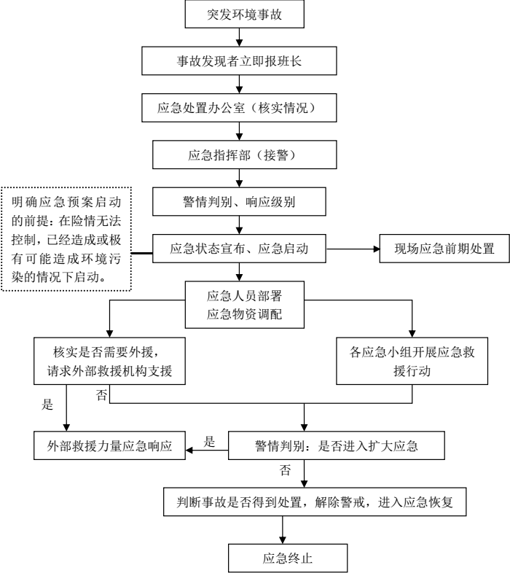
图5-4 应急响应程序图
（4）应急救援保障
资金保障：环境风险应急物资储备费用应列入年度费用计划，总经理负责事故应急救援必要的资金准备，确保事故应急处置装备的添置、更新及紧急购置的经费。
物资保障：根据环境风险事故应急抢险救援需要，应急总指挥部负责落实各类所需应急抢险装备器材、物资。物资保障由应急后勤小组组长负责保管以及日常储备物资的检查和核实。应急事件发生后，后勤保障组在第一时间迅速赶赴物资储备仓库，给应急处置人员紧急配发防护装备和应急物资。
医疗卫生保障：企业应急指挥部负责落实与地方医疗卫生、职业病防治部门的应急医疗救援协议的签订，落实急救药箱药品，急救器材的配备与更新。相关协作单位定期组织现场应急人员定期的医疗急救知识与技术的培训。
交通运输保障：企业应配备应急救援车辆，车辆的日常管理由应急后勤小组组长负责。事故状态下，应急车辆由应急指挥部统一调配，由后勤小组组长负责管理。
通信与信息保障：应急救援后勤小组负责应急状态下的应急通讯保障和日常企业电信设施的配备维护，保障通讯畅通。各岗位人员负责维护配备使用的电话、无线对讲机，确保完好；应急总指挥和副总指挥手机保持24小时开机。
外部保障：依托钦州市生态环境局、钦州市钦州港经济技术开发区生态环境局、钦州市突发环境事件应急专家库组建应急救援专家队伍，及时为应急处置行动提供专业指导意见。
其他保障：企业应配有平面布置图、人员疏散图、物料性质技术安全说明和应急救援指导手册等资料。
（5）报警、通讯联络方式
规定应急状态下的报警通讯方式、通知方式和交通保障、管制。
根据公司应急组织机构的设置给出应急组织机构各个成员的名单及联络方式，包括：应急指挥部、应急办公室、应急消防组、应急处置组、医疗救护组、治安警戒组、后勤保障组、通讯联络组、应急专家组、应急监测组的成员名单及联络方式；列出公司外部可用应急救援资源的名单及联络方式，包括：政府部门的名单及联络方式（钦州市人民政府应急管理科、钦州保税港区委员会、钦州市钦州港经济技术开发区生态环境局、钦州市生态环境监测中心、钦州市公安局港区分局、钦州市保税港区消防救援大队等）、通用报警联络方式（突发环境事件1236（9）火灾报警11（9）急救报警120、治安报警110等）、外援专家库的名单及联络方式。
（6）应急环境监测、抢险、救援及控制措施
由专业队伍负责对事故现场进行侦察监测，对事故性质、参数与后果进行评估，为指挥部门提供决策依据。
应急监测工作的具体方案根据事故发生的地点、事故等级、当时的天气状况以及周边环境敏感点的分布等情况进行确定。由于本企业暂不具备监测能力，发生突发环境事件时，企业应急监测组立即联系第三方机构进行监测。同时企业应将污水管网分布图、 周边敏感点位置分布图告知监测人员配合应急监测工作。
突发环境事件发生后，应急指挥部需根据突发环境事件级别启动相应的环境风险应急预案，指挥应急救援队伍营救受害人员，做好现场人员疏散和公共秩序维护，控制危险源，采取措施，切断污染途径，防止次生、衍生灾害的发生和危害的扩大，尽量降低对周边环境的影响。
（7）应急监测、防护措施、清除泄漏措施和器材
事故现场、邻近区域、控制防火区域，控制和清除污染措施及相应设备。
泄漏点堵漏：对一般的泄漏，泄漏量小，视情况对泄漏点进行堵漏，根据泄漏化学物质的性质选择堵塞材料修补泄漏口和吸附物质。
急速泄漏处理：若泄漏速度过快，并且堵塞泄漏口有困难，应将泄漏的化学物质截流到围堰，并停止生产直到泄漏点恢复。
（8）人员紧急撤离、疏散，应急剂量控制、撤离组织计划
应急预案应明确紧急疏散的方法、程序、路线等，事故现场、工厂邻近区、受事故影响的区域人员及公众对毒物应急剂量控制规定，撤离组织计划及救护，医疗救护与公众健康。
突发事件发生后，现场指挥人员保持镇静，现场救援本着“先控制、后处置，救人第一、减少损失”的原则，果断处理，积极抢救，指导现场人员离开危险区域，维护好现场秩序，组织有序疏散，防止惊慌造成挤伤、踩伤等事故。疏散较为困难时，保持沉着冷静，不采取莽撞措施。将现场人员疏散至事故发生地上风向或侧风向（项目区域主导风向为偏南风）的空地临时安置，避免二次伤害，后续协助政府支援人员将现场人员疏散至政府提供的安置场所。厂区应急疏散示意图、临时安置地见图5-5图5-6。

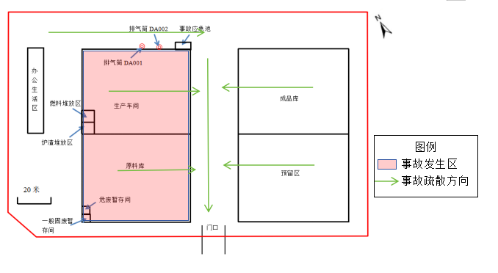
图5-5 厂区应急疏散示意图（以原料库、生产车间发生火灾为例）
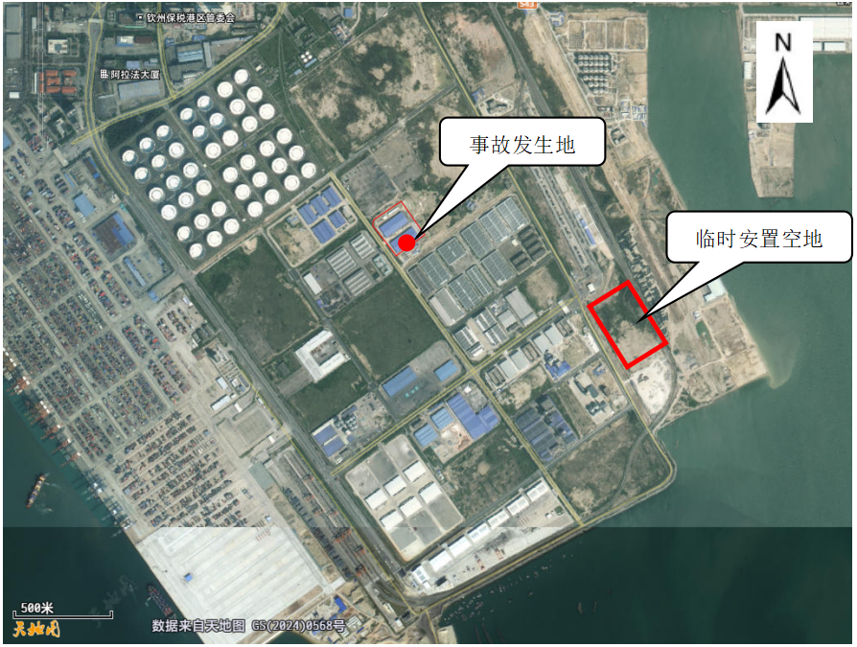
图5-6临时安置地与事故发生地位置关系示意图
（9）事故应急救援关闭程序与恢复措施
规定应急状态终止程序、事故现场善后处理及恢复措施、邻近区域解除事故警戒及善后恢复措施。
事故现场先期处置，处置后事态得到控制，则可终止预警或者预警降级。当引起预警的条件降级，对应的预警级别自动降级；当突发环境事件得到有效处置，引起预警的条件消除和各类隐患排除后，达到预警解除条件时，由应急指挥部宣布解除预警。

图5-7 预警解除程序图
（10）应急培训计划
生产区操作人员：针对应急救援的基本要求，系统培训厂区操作人员，发生各级危险货物事故时报警、紧急处置、逃生、个体防护、急救、紧急疏散等程序的基本要求。
应急救援队伍：对厂区应急救援队伍的队员进行应急救援专业培训，内容主要为事故应急处置过程中应完成的抢险、救援、灭火、防护、抢救伤员等。
应急指挥机构：邀请国内外应急救援专家，就厂区事故的指挥、决策、各部门配合等内容进行培训。
周边群众的宣传：针对疏散、个体防护等内容，向周边群众进行宣传，使事故波及的区域都能对危险货物事故应急救援的基本程序、应该采取的措施等内容有全面了解。
建设单位需按照制定的培训计划定期开展教育和培训演练，并根据方案多方位分类培训。
1（1）公众教育和信息
建设单位将负责对工厂邻近地区开展公众教育、培训和发布本企业有关安全生产的基本信息，加强与周边公众的交流，如发生事故，可以更好地疏散、防护污染。
1（2）区域联动
企业建立的应急预案应与中国（广西）自由贸易区钦州港片区突发事件总体应急预案、钦州市事故应急预案相衔接，并报当地应急局备案。积极配合园区建设、当地政府建设和完善环境风险预警体系、环境风险防控工程、环境应急保障体系，并建立本建设项目与周边企业、村镇、政府等之间的应急联动机制，做好企业突发环境事件应急预案与区域相关部门的应急预案相衔接。积极配合园区和当地政府进行应急培训、应急演练等相关工作。并加强区域应急物资调配管理，构建区域环境风险联控机制。
本项目生产事故发生后，立即启动环境风险应急预案，并根据风险事故的类型和等级，充分发挥与区域有关部门的分级响应联动机制。而对于超出本预案规定的适用范围的其他事故，或者事故扩大升级，超出公司的应对能力时，建设单位应立即通知钦州保税港区管理委员会、当地政府及其他相关管理部门，降低环境风险影响。

6环境风险评价结论

6.1项目危险因素
本项目涉及的危险物质主要为硫酸铵和废机油，危险单元为原料库、成品库、生产车间，危险因素为硫酸铵和废机油泄漏、火灾。本项目环境风险类型为危险物质泄漏、火灾爆炸等引发的伴生/次生污染物排放、废气事故排放。
本项目生产区和生活区划分的总体布局基本合理，符合《危险化学品安全管理条例》《建筑设计防火规范》等要求。

6.2环境敏感性及事故环境影响
本项目环境风险类型为危险物质泄漏、火灾爆炸等引发的伴生/次生污染物排放、废气事故排放。
事故状态下，硫酸铵、废机油等危险物质大量泄漏，事故废液经厂内三级防控措施处理后，可避免进入外环境；硫酸铵受热分解生成氨、二氧化硫等有害气体30min后，在最不利气象条件下：氨毒性终点浓度值-1（770mg/m³）未出现，毒性终点浓度值-2（110mg/m³）出现距离为195.4m；二氧化硫毒性终点浓度值-1（79mg/m³）未出现，毒性终点浓度值-2（2mg/m³）出现距离为172.9m。在大气环境敏感点处的最大落地浓度均未超出氨、二氧化硫毒性终点浓度值。
因此，发生硫酸铵（水解、受热分解）、废机油等危险物质泄漏时，建设单位应立即启动《突发环境事件应急预案》，调集应急物资与装备，采取有效措施，切断或控制污染源，防止污染扩散，紧急疏散受影响区域人群和采取相应的防护措施，开展应急监测/监控，有序开展应急处置，最大限度降低环境影响。
发生火灾后，其影响范围主要在厂内及周边区域。当发生火灾事故时，立即启动《生产安全事故应急预案》和《突发环境事件应急预案》等相关应急预案，调集应急物资与装备，选择科学、合理的应急救援方式，紧急疏散受影响区域人群和采取相应的防护措施，采取有效措施，防止消防废水、事故废液进入外部环境。
事故排放下，事故废气对周边环境敏感点影响不大。一旦出现废气事故排放，立即排查原因，根据事故实际情况，采取关阀、停止运行生产设备设施、及时维修废气处理设施等措施，防止事故进一步扩大。

6.3环境风险防范措施和应急预案
为了预防环境风险，本项目原料库、成品库、生产车间设置集水沟，危废暂存间内设置围堰，厂区设置事故应急池（350m³）、雨水、废水排口设置闸阀（切换阀）等，落实以上建设内容，可有效防止事故废水进入外部环境；原料库、成品库、生产车间采取源头控制和分区防渗措施，防止事故废水污染地下水环境；加强环境风险管理，设立环境风险监控及应急监测系统，储备环境应急资源，设置应急疏散通道及应急安置场所，建立本项目与周边企业（园区）、政府等之间的应急联动机制，构建区域环境风险联控机制，建立健全了项目环境风险防控体系等。
建设单位应确保环境风险防范措施与主体工程同时设计、同时施工、同时投入使用。针对本项目特点及环境风险类型，建设单位应编制本项目环境应急预案，企业突发环境事件应急预案应体现分级响应、区域联动的原则，与地方政府突发环境事件应急预案相衔接，明确分级响应程序。环境风险防范措施、环境应急资源和应急预案应纳入项目竣工环境保护验收核查内容。

6.4环境风险评价结论与建议
（1）结论
本项目在建设及运营过程中，需严格落实环评报告提出的大气环境风险防范措施、事故废水环境风险防范措施等、设立风险监控及应急监测系统、储备应急资源、编制突发环境事件应急预案，同时按照应急管理、消防等有关要求切实落实安全生产、火灾防范措施。通过加强管理、采取风险防范措施、应急救援措施等环境管理措施后，本项目环境风险可防控。
（2）建议
（1）项目在设计、建设和运营过程中，严格按照国家、行业和地方法律法规和相关标准、规范的要求，建立、完善、落实环境风险防范措施。
（2）根据《企业事业单位突发环境事件应急预案备案管理办法（试行）》《企业突发环境事件风险评估指南（试行）》《企业突发环境事件风险分级办法》等国家法律、法规、规章、技术规范等有关文件的要求，开展环境风险评估，储备环境应急资源，编制突发环境事件应急预案。
（3）建立健全环境风险防控和应急措施制度，建立健全定期巡检和维护责任制度，明确环境风险防控重点岗位责任机构。
（4）加强管理，定期开展环境风险和环境应急管理宣传培训和应急演练。

建设项目环境风险评价自查表
工作内容 |  | 完成情况
风险调查 | 危险物质 | 名称 | 硫酸铵 |  | 废机油
风险调查 | 危险物质 | 存在总量/t | 10000.2 |  | 0.2
风险调查 | 环境敏感性 | 大气 | 500m范围内人口数450人 |  |  |  |  | 5km范围内人口数13513人
风险调查 | 环境敏感性 | 大气 | 每公里管段周边200m范围内人口数（最大） |  |  |  |  |  |  | 人
风险调查 | 环境敏感性 | 地表水 | 地表水功能敏感性 |  |  | F1 |  | F2 |  | F3
风险调查 | 环境敏感性 | 地表水 | 环境敏感目标分级 |  |  | S1 |  | S2 |  | S3
风险调查 | 环境敏感性 | 地下水 | 地下水功能敏感性 |  |  | G1 |  | G2 |  | G3
风险调查 | 环境敏感性 | 地下水 | 包气带防污性能 |  |  | D1 |  | D2 |  | D3
物质及工艺系统危险性 |  | Q值 | Q<1 |  |  | 1≤Q<10 |  | 10≤Q<100 |  | Q>100
 |  | M值 | M1 |  |  | M2 |  | M3 |  | M4
 |  | P值 | P1 |  |  | P2 |  | P3 |  | P4
环境敏感程度 |  | 大气 | E1 |  |  | E2 |  | E3 |  | /
 |  | 地表水 | E1 |  |  | E2 |  | E3 |  | /
 |  | 地下水 | E1 |  |  | E2 |  | E3 |  | /
环境风险潜势 |  | Ⅳ+□ | Ⅳ |  |  | Ⅲ |  | Ⅱ |  | Ⅰ
评价等级 |  | 一级 |  |  |  | 二级 |  | 三级 |  | 简单分析
风险识别 | 物质危险性 | 有毒有害 |  |  |  |  | 易燃易爆
风险识别 | 环境风险类型 | 泄漏 |  |  |  |  | 火灾、爆炸引发伴生/次生污染物排放
风险识别 | 影响途径 | 大气 |  |  |  | 地表水 |  |  | 地下水
事故情形分析 |  | 源强设定方法 |  |  | 计算方法 |  | 经验估算方法□ |  | 其他估算方法
风险预测与评价 | 大气 | 预测模型 |  |  | SLAB |  | AFTOX |  | 其他
风险预测与评价 | 大气 | 预测结果 |  | 氨 | 大气毒性终点浓度-1 未出现
 |  |  |  |  | 大气毒性终点浓度-2 最大影响范围195.4 m
风险预测与评价 | 大气 |  |  | 二氧化硫 | 大气毒性终点浓度-1 未出现
 |  |  |  |  | 大气毒性终点浓度-2 最大影响范围172.9 m
风险预测与评价 | 地表水 | 最近环境敏感目标 / ，达到时间 / h
风险预测与评价 | 地下水 | 下游厂界边界到达时间 / d
风险预测与评价 | 地下水 | 最近环境敏感目标 / ，达到时间 / h
重点风险防范措施 |  | 为了预防环境风险，本项目原料库、成品库、生产车间设置集水沟，危废暂存间设置围堰，厂区设置事故应急池（350m³），雨水、废水排口设置闸阀（切换阀），形成三级风险防范措施，有效防止事故废水进入外部环境；生产区、贮存区采取源头控制和分区防渗措施，防止事故废水污染地下水环境；加强环境风险管理，设立环境风险监控及应急监测系统，储备环境应急资源，设置应急疏散通道及应急安置场所，编制突发环境事件应急预案，建立健全了项目环境风险防控体系。
评价结论与建议 |  | 本项目涉及的危险物质主要为硫酸铵和废机油，危险单元为原料库、成品库、生产车间、危废暂存间。本项目在建设及运营过程中，需严格落实大气环境风险防范措施、事故废水环境风险防范措施、地下水环境风险防范措施等、设立风险监控及应急监测系统、储备应急资源、编制突发环境事件应急预案，同时按照应急管理、消防等有关要求切实落实安全生产、火灾爆炸防范措施。通过加强管理、采取风险防范措施、应急救援措施等环境管理措施后，本项目环境风险可防控。  建议本项目在设计、建设和运营过程中，严格按照国家、行业和地方法律法规和相关标准、规范的要求，建立、完善、落实环境风险防范措施；开展环境风险评估，储备环境应急资源，编制突发环境事件应急预案；建立健全环境风险防控和应急措施制度，建立健全定期巡检和维护责任制度，明确环境风险防控重点岗位责任机构；加强管理，定期开展环境风险和环境应急管理宣传培训和应急演练。

